ENVEJECIMIENTO POBLACIONAL

Caracterización de los grupos etarios en Colombia desde el enfoque de curso de vida
La caracterización de la población colombiana por grupos etarios permite interpretar la transición demográfica desde una perspectiva de curso de vida. Bajo este enfoque, cada etapa del desarrollo humano presenta necesidades, capacidades, riesgos y demandas institucionales diferenciadas, por lo que la lectura de la estructura poblacional no debe limitarse al crecimiento agregado de habitantes, sino que debe observar la distribución de la población entre infancia, adolescencia, juventud, adultez y vejez. Esta clasificación resulta relevante para anticipar presiones futuras sobre educación, salud, cuidado, empleo, protección social, recreación, bienestar familiar y sostenibilidad pensional.
Tabla 1.
Grupos etarios utilizados para la caracterización poblacional
Grupo etario | Rango de edad | Lectura demográfica y social
Primera infancia | 0 a 5 años | Etapa inicial del desarrollo humano, asociada con nutrición, salud preventiva, cuidado, estimulación temprana y formación de capacidades básicas.
Infancia / Niñez | 6 a 12 años | Periodo de consolidación educativa, socialización, desarrollo cognitivo, participación escolar y fortalecimiento de hábitos de vida saludable.
Adolescencia | 13 a 18 años | Fase de transición biológica, emocional y social, vinculada con permanencia educativa, construcción de identidad, protección frente a riesgos y preparación para la vida adulta.
Juventud | 19 a 26 años | Etapa de inserción en educación superior, formación para el trabajo, autonomía económica, participación ciudadana y definición de trayectorias laborales y familiares.
Adultez | 27 a 59 años | Grupo de mayor participación productiva, generación de ingresos, conformación y sostenimiento de hogares, cotización a seguridad social y soporte económico intergeneracional.
Persona mayor | 60 años o más | Etapa asociada con envejecimiento, retiro laboral progresivo, demanda de cuidado, salud, protección económica, participación social y envejecimiento activo.
Fuente: Elaboración propia con base en el enfoque de curso de vida del Ministerio de Salud y Protección Social.
El comportamiento poblacional de Colombia entre 2000 y 2025 muestra un crecimiento total de 35,6 %, al pasar de 39,1 millones a 53,1 millones de habitantes. Sin embargo, la evolución por edades evidencia que dicho crecimiento no ha sido homogéneo. La primera infancia disminuyó 13,8 %, al pasar de 5,17 millones a 4,46 millones de personas, mientras la infancia entre 6 y 12 años cayó 3,1 %. En contraste, la adultez aumentó 51,5 %, y la población de 60 años o más creció 150,1 %, al pasar de 3,16 millones en 2000 a 7,91 millones en 2025. Esta trayectoria confirma que el cambio demográfico central no corresponde únicamente a un aumento de población, sino a una recomposición de la estructura por edades.
Figura 1.
Colombia: población por grupo etario, 2000-2025
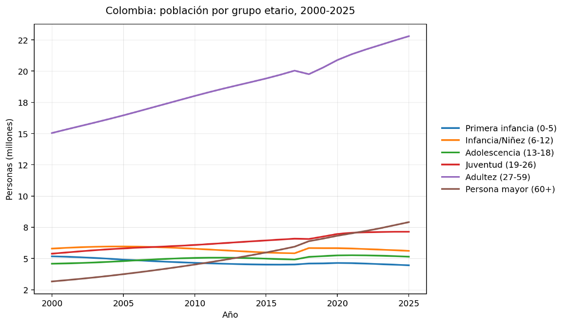
Fuente: Cálculos y elaboración propia con datos del DANE (2026).
La lectura por grupos etarios permite identificar una transición progresiva hacia una estructura poblacional más madura. La adultez concentra el mayor volumen durante todo el periodo, lo que refleja el peso de la población en edades potencialmente productivas; no obstante, la expansión más acelerada corresponde a las personas mayores. Esta dinámica implica que el país avanza hacia una mayor presión sobre los sistemas de salud, cuidado, protección social y pensiones, mientras los grupos infantiles reducen su participación relativa dentro de la población total. En términos prospectivos, la reducción de la base infantil y el crecimiento acelerado de la vejez anticipan una menor reposición generacional y una mayor exigencia sobre la población en edad de trabajar.
La evolución por sexo mantiene una trayectoria de crecimiento sostenido tanto en hombres como en mujeres. Entre 2000 y 2025, la población masculina pasó de 19,2 millones a 26,0 millones de personas, con una variación de 35,3 %, mientras la población femenina aumentó de 19,9 millones a 27,1 millones, equivalente a 35,8 %. Durante todo el periodo, las mujeres conservaron una participación levemente superior en la población nacional, y la brecha absoluta se amplió de cerca de 696 mil personas en 2000 a aproximadamente 1,05 millones en 2025. Esta diferencia adquiere relevancia en el análisis del envejecimiento, debido a la mayor supervivencia femenina en edades avanzadas y a la consecuente feminización progresiva de la vejez.
Figura 2.
Colombia: población por sexo, 2000-2025
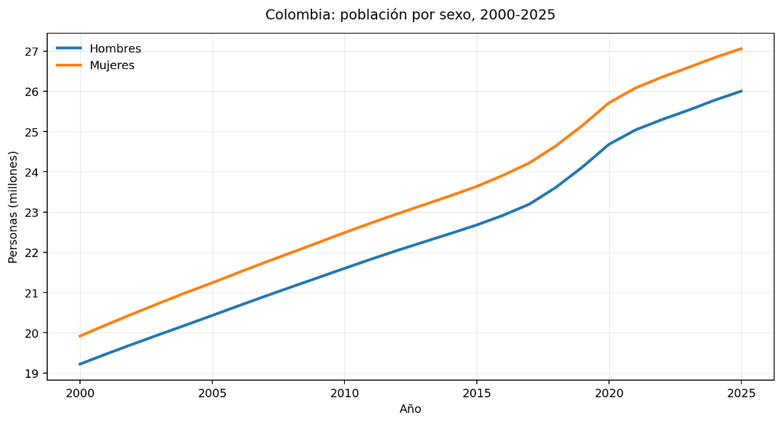
Fuente: Cálculos y elaboración propia con datos del DANE (2026).
Para complementar la lectura de la estructura etaria, se calcularon tres indicadores nacionales de envejecimiento: la tasa de envejecimiento poblacional, definida como la población de 60 años o más sobre la población total; el índice de envejecimiento poblacional, calculado como la población de 60 años o más sobre la población menor de 15 años; y la relación de dependencia de personas mayores, entendida como la población de 60 años o más sobre la población de 15 a 59 años. Estos indicadores permiten diferenciar tres fenómenos: el peso relativo de la vejez en la población total, la relación entre vejez y niñez, y la presión potencial de las personas mayores sobre la población en edades laborales.
Figura 3.
Colombia: indicadores de envejecimiento poblacional, 1985-2050
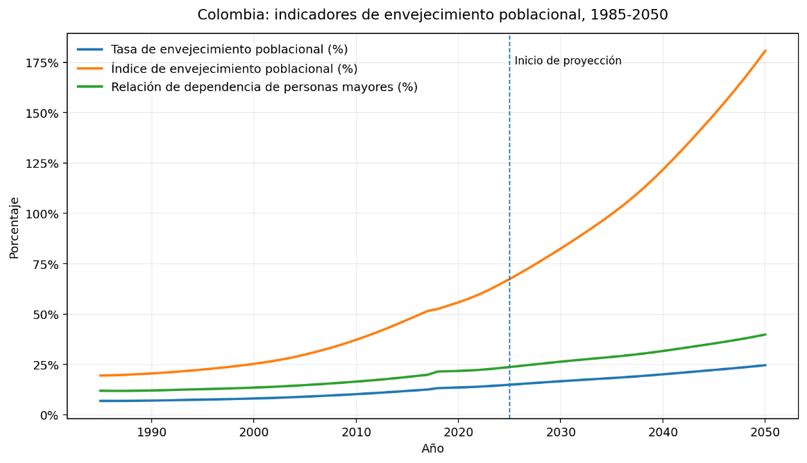
Fuente: Cálculos y elaboración propia con datos del DANE (2026).
Los resultados muestran una trayectoria sostenida de envejecimiento entre 1985 y 2050. La tasa de envejecimiento poblacional pasó de 6,9 % en 1985 a 14,9 % en 2025, y se proyecta en 24,6 % para 2050. Esto significa que, hacia mitad de siglo, aproximadamente una de cada cuatro personas en Colombia tendría 60 años o más. El índice de envejecimiento presenta una señal aún más fuerte: aumentó de 19,5 personas mayores por cada 100 menores de 15 años en 1985 a 67,3 en 2025, y alcanzaría 180,6 en 2050. Además, el indicador supera el umbral de 100 hacia 2036, lo que implica que, desde ese momento, la población de 60 años o más sería superior a la población menor de 15 años.
La relación de dependencia de personas mayores también confirma el aumento de la presión intergeneracional. En 1985 existían cerca de 11,9 personas mayores por cada 100 personas entre 15 y 59 años; en 2025 la relación ascendió a 23,7, y para 2050 se proyecta en 39,8. Este resultado indica que la población en edades laborales deberá sostener una carga creciente de vejez, no solo por el aumento absoluto de personas mayores, sino también por la reducción relativa del relevo infantil y juvenil. En consecuencia, el envejecimiento poblacional se convierte en una variable crítica para la planeación de servicios sociales, la sostenibilidad pensional, el diseño de estrategias de cuidado y la formalización laboral.
El análisis nacional evidencia que Colombia avanza hacia una estructura demográfica menos joven, más longeva y con mayor presión sobre la población adulta. Mientras la primera infancia y la niñez pierden peso relativo, la adultez y la vejez concentran una proporción creciente de la población. Esta transición obliga a interpretar el envejecimiento no solo como un fenómeno sanitario o demográfico, sino como una condición estructural que incide sobre el mercado laboral, la capacidad contributiva, la organización del cuidado, la demanda de servicios de bienestar y la sostenibilidad de los sistemas de protección social.
En este contexto, resulta necesario analizar cómo estas transformaciones se expresan territorialmente, ya que la velocidad del envejecimiento no es homogénea entre departamentos. Las diferencias en fecundidad, migración, estructura productiva, informalidad laboral, urbanización y capacidad institucional generan trayectorias departamentales distintas. Por ello, la lectura del envejecimiento como prueba de futuro para el trabajo formal y las pensiones permite identificar qué territorios enfrentarán mayores presiones sobre su base laboral, su capacidad de cotización, su sistema de cuidado y su sostenibilidad social hacia 2050.

Referencias
- Ministerio de Salud y Protección Social. (s.f.). Ciclo de vida. Ministerio de Salud y Protección Social.
- Ministerio de Salud y Protección Social. (2015). ABC del enfoque de curso de vida. Bogotá: Ministerio de Salud y Protección Social.
- Comisión Económica para América Latina y el Caribe. (2022). Envejecimiento en América Latina y el Caribe: inclusión y derechos de las personas mayores. Santiago de Chile: CEPAL.
- Comisión Económica para América Latina y el Caribe. (2021). Indicadores sobre envejecimiento y personas mayores en Centroamérica, México y el Caribe Hispano. Ciudad de México: CEPAL.

Antioquia
Antioquia 2050: el envejecimiento como prueba de futuro para el trabajo formal y las pensiones
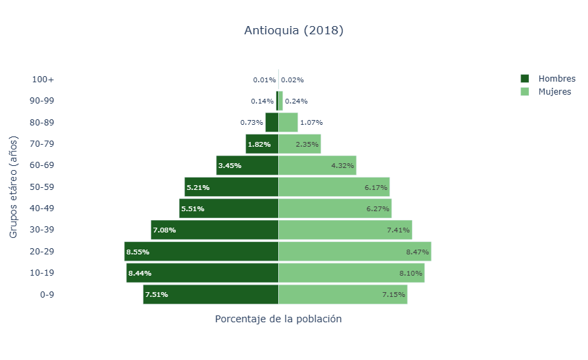 | 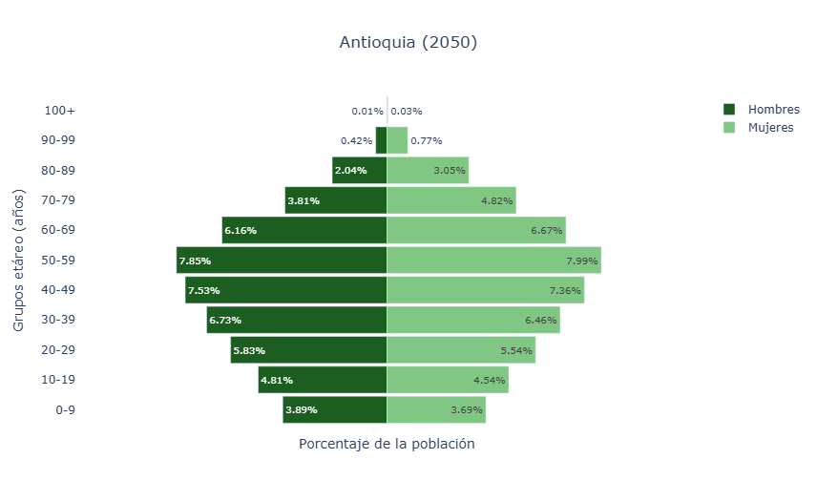
Fuente: Cálculos y elaboración propia con datos del DANE (2026)
Antioquia entra al horizonte 2050 con una señal demográfica de alta presión: mientras la población total crecería cerca de 9,4 % frente a 2018, el grupo menor de 20 años se reduciría en más de 812 mil personas y la población de 60 años o más aumentaría en más de 1,04 millones. En términos prospectivos, el dato más sensible no es la forma de la pirámide, sino la relación de soporte: por cada 100 personas en edades típicamente aportantes —20 a 59 años—, Antioquia pasaría de tener cerca de 26 personas mayores de 60 años a algo más de 50. Esta relación compromete la lógica intergeneracional del régimen estatal de pensiones, porque en el Régimen de Prima Media administrado por Colpensiones los aportes integran un fondo común público, el Estado garantiza el pago de las pensiones y el derecho a pensionarse depende del cumplimiento de edad y semanas cotizadas, no solo de un ahorro individual acumulado.
El caso antioqueño exige una lectura particular porque no se trata de un territorio marginal dentro de la economía nacional: Antioquia aparece como el segundo mayor PIB departamental del país en 2024 preliminar, detrás de Bogotá, y hace parte del grupo de territorios que concentran una fracción decisiva de la producción colombiana (DANE, 2025). Su estructura combina industria, comercio, servicios urbanos, minería, agroexportación y turismo; en sus ventas externas pesan productos como oro, café, banano y flores, con Estados Unidos como destino principal, mientras sus importaciones muestran una demanda relevante de maquinaria y equipo, propia de una economía que aún requiere modernización productiva (Ministerio de Comercio, Industria y Turismo, 2024). Esa trayectoria se conecta con una identidad regional estudiada desde la relación entre colonización antioqueña, emprendimiento, competitividad y cultura empresarial; sin embargo, hacia 2050 esa herencia productiva ya no podrá apoyarse en una base joven abundante, sino en productividad, formalización, tecnología, educación continua y capacidad de retener talento en las subregiones.
La pregunta estratégica para Antioquia no será únicamente cuántas personas llegarán a la vejez, sino cuántas lograrán acumular trayectorias laborales formales suficientes para pensionarse. La reducción de niños y adolescentes anticipa menos entradas futuras al mercado laboral; el aumento de mayores de 60 años anticipa más presión sobre salud, cuidado, subsidios y pensiones; y el crecimiento del grupo de 40 a 59 años muestra una ventana corta para corregir brechas de cotización antes de que esa cohorte llegue masivamente a la edad de retiro. En consecuencia, el envejecimiento poblacional convierte la formalización laboral en una política pensional anticipada: sin empleo formal, densidad de cotización y productividad regional, Antioquia puede llegar a 2050 con una economía grande, pero con una base contributiva insuficiente para sostener las expectativas de retiro de una población más longeva.
Referencias
Departamento Administrativo Nacional de Estadística. (2025). Cuentas nacionales departamentales: PIB por departamento. https://www.dane.gov.co/index.php/estadisticas-por-tema/cuentas-nacionales/cuentas-nacionales-departamentales
Ministerio de Comercio, Industria y Turismo. (2024). Perfiles económicos departamentales: Departamento de Antioquia. https://www.mincit.gov.co/getattachment/800d4b4c-9748-4fdf-88e2-a013acc7e85f/Antioquia.aspx

Atlántico
Atlántico 2050: una economía portuaria con menos relevo joven para sostener la vejez
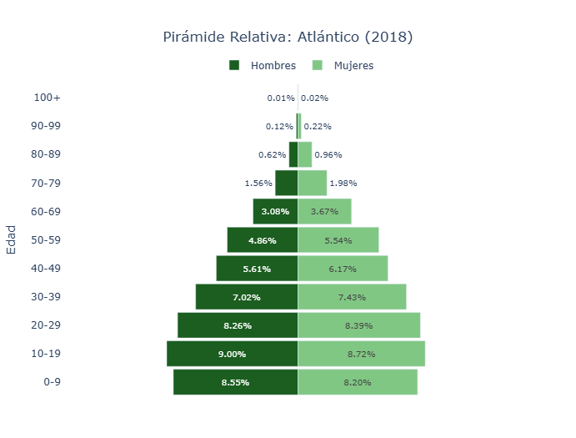 | 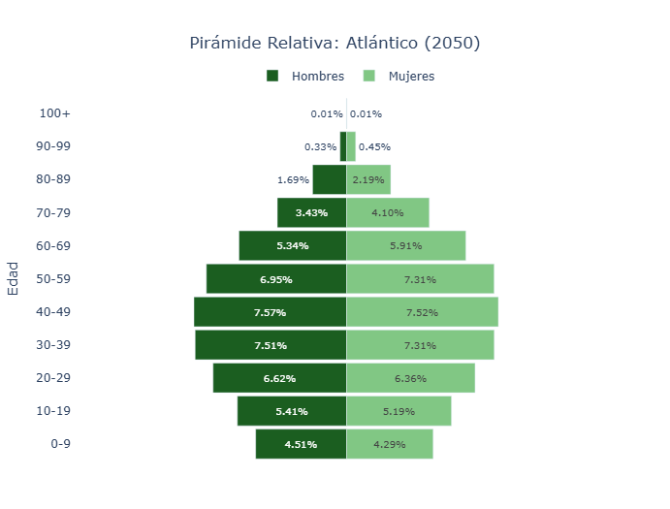
Fuente: Cálculos y elaboración propia con datos del DANE (2026)
Atlántico llegaría a 2050 con una dicotomía demográfica de alto interés prospectivo: su población total crecería cerca de una cuarta parte frente a 2018, pero el relevo joven se contraería con fuerza. La población menor de 20 años disminuiría en alrededor de 267 mil personas, mientras que la población de 60 años o más aumentaría en cerca de 423 mil. El cambio central está en la relación de soporte: por cada 100 personas entre 20 y 59 años, el departamento pasaría de tener cerca de 23 adultos mayores a tener alrededor de 41. Esto no significa que Atlántico se quede sin población en edad laboral; de hecho, ese grupo crecería. El problema estratégico es más exigente: una economía con más adultos en edad productiva, pero con una carga pensional mucho más pesada, necesitará que ese empleo sea formal, continuo y suficientemente estable para acumular semanas de cotización. En el régimen público administrado por Colpensiones, la pensión no depende de la rentabilidad de una cuenta individual, sino de las semanas cotizadas, y los aportes del Régimen de Prima Media se integran en un fondo común de naturaleza pública garantizado por el Estado.

La lectura para Atlántico debe hacerse desde su condición urbano-metropolitana, caribeña y portuaria. En 2018, más de nueve de cada diez habitantes del departamento estaban en cabeceras municipales, lo que evidencia una estructura territorial altamente concentrada y conectada con Barranquilla y su área de influencia. Esa urbanización puede ser una ventaja si se traduce en productividad, encadenamientos industriales, logística, servicios empresariales y empleo formal; pero también puede convertirse en presión social si la expansión económica genera ocupaciones de baja cotización o trayectorias laborales intermitentes. Atlántico ya hace parte del grupo de economías departamentales que, junto con Bogotá, Antioquia, Valle del Cauca, Santander y Cundinamarca, concentra una porción decisiva del PIB nacional; además, su comercio exterior tiene un perfil marcadamente industrial, con peso de industria básica, construcciones, productos químicos, metalmecánica, agroindustria y maquinaria, y con Estados Unidos como socio comercial relevante. (Ministerio de Comercio, Industria y Turismo, 2024)

Hacia 2050, el riesgo pensional de Atlántico no provendrá solo del envejecimiento, sino de la calidad del crecimiento. El departamento puede tener una base laboral numéricamente mayor, pero esa base deberá financiar una vejez mucho más amplia, más longeva y con mayores demandas de salud, cuidado e ingresos. Por ello, la agenda de futuro no puede limitarse a atraer inversión, mover carga portuaria o ampliar turismo: deberá convertir la vocación productiva del territorio en densidad de cotización. La apuesta departamental por competitividad, promoción, productividad, infraestructura, turismo, agro y ciencia, tecnología e innovación solo tendrá efecto pensional si logra elevar formalización, salarios y continuidad laboral, especialmente entre los jóvenes que entrarán al mercado de trabajo durante las próximas dos décadas (Gobernación del Atlántico, 2024, 2025).

Referencias
Gobernación del Atlántico. (2025). Competitividad, promoción y productividad, las claves para impulsar economía del Atlántico. https://www.atlantico.gov.co/index.php/noticias/prensa-desarrollo/25398-competitividad-promocion-y-productividad-las-clave-para-impulsar-economia-del-atlantico
Ministerio de Comercio, Industria y Turismo. (2024). Perfiles económicos departamentales: Departamento de Atlántico. https://www.mincit.gov.co/getattachment/fdd96c98-45d2-451f-86c6-d200a1da9427/Perfiles-Economicos-por-Departamentos

Bogotá, D.C.
Bogotá, D.C. 2050: la capital ante una pensión con menos relevo generacional
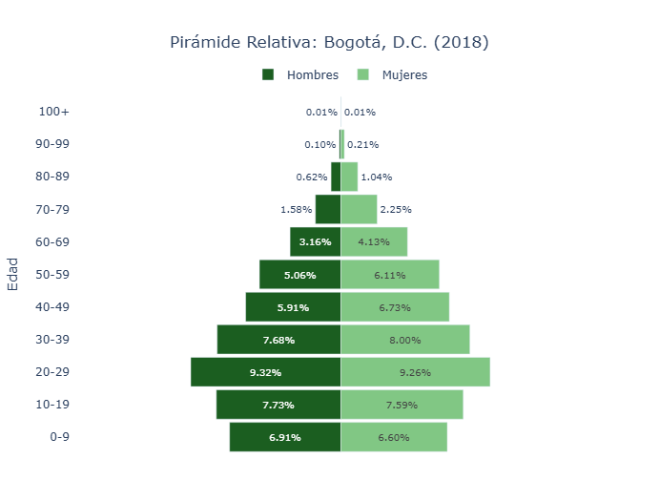 | 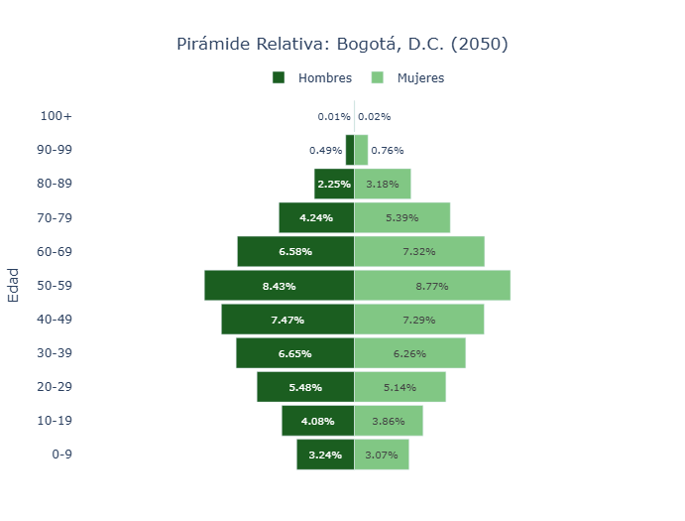
Fuente: Cálculos y elaboración propia con datos del DANE (2026)
Bogotá, D.C. proyecta hacia 2050 una paradoja estratégica: seguirá siendo el principal nodo económico del país, pero con una estructura poblacional mucho menos favorable para sostener el relevo laboral. Entre 2018 y 2050, la población menor de 20 años se reduciría en cerca de 1,12 millones de personas, equivalente a una caída aproximada del 52,4 %, mientras la población de 60 años o más crecería en 1,18 millones, es decir, se multiplicaría por más de dos. La relación de soporte cambia de manera crítica: en 2018 había alrededor de 23 personas mayores de 60 años por cada 100 personas entre 20 y 59 años; en 2050 habría cerca de 55. En una ciudad donde la pensión pública depende menos del ahorro individual y más de trayectorias laborales continuas, semanas cotizadas y formalidad, este giro demográfico convierte al empleo formal en el verdadero cuello de botella del retiro futuro. Las proyecciones departamentales del DANE permiten observar esta transición por edad, sexo y territorio hasta 2050.
El riesgo bogotano no está en la ausencia de economía, sino en la posible desalineación entre potencia productiva y densidad contributiva. Bogotá representa cerca de una cuarta parte del PIB nacional y aparece como el mayor PIB territorial del país en las cuentas departamentales preliminares de 2024; además, su tejido económico combina servicios, comercio, industria, construcción, turismo, tecnologías de la información, inversión extranjera y dinámica empresarial. Esa condición le otorga una ventaja frente a departamentos más dependientes de actividades primarias, pero también le impone una exigencia mayor: si la ciudad no transforma su capacidad económica en empleos formales, estables y cotizantes, puede llegar a 2050 con alta producción agregada y, al mismo tiempo, con una población envejecida que no logró acumular suficientes semanas para pensionarse.
La señal más sensible para la prospectiva no es solo el aumento de los adultos mayores, sino el envejecimiento interno de la propia fuerza laboral. El grupo de 40 a 59 años crecería cerca de 29,3 %, mientras el grupo de 20 a 39 años perdería peso relativo; además, la población de 80 años o más aumentaría más de tres veces. Esto anticipa una ciudad con mayor demanda de cuidado, salud, vivienda adaptada, movilidad accesible y servicios de proximidad, pero con menos jóvenes entrando al mercado laboral. Para Bogotá, la agenda pensional de largo plazo no se resolverá únicamente con reglas de edad o semanas: dependerá de productividad urbana, reconversión laboral, economía del cuidado formalizada, educación para adultos, retención de talento joven y reducción de la informalidad, que aún afecta a más de un tercio de la población ocupada según la Secretaría Distrital de Desarrollo Económico. (Alcaldía Mayor de Bogotá, 2025).
Referencias
Secretaría Distrital de Desarrollo Económico. (2025). Anuario de estadísticas económicas y fiscales de Bogotá 2024. https://observatorio.desarrolloeconomico.gov.co/estudios/libros/anuario-de-estadisticas-economicas-y-fiscales-de-bogota-2024/
Alcaldía Mayor de Bogotá. (2025). Bogotá en Cifras Edición 2025: el informe de datos de economía local. https://bogota.gov.co/mi-ciudad/desarrollo-economico/bogota-en-cifras-edicion-2025-el-informe-de-datos-de-economia-local

Bolívar
Bolívar 2050: una economía portuaria ante el reto de envejecer sin perder capacidad contributiva
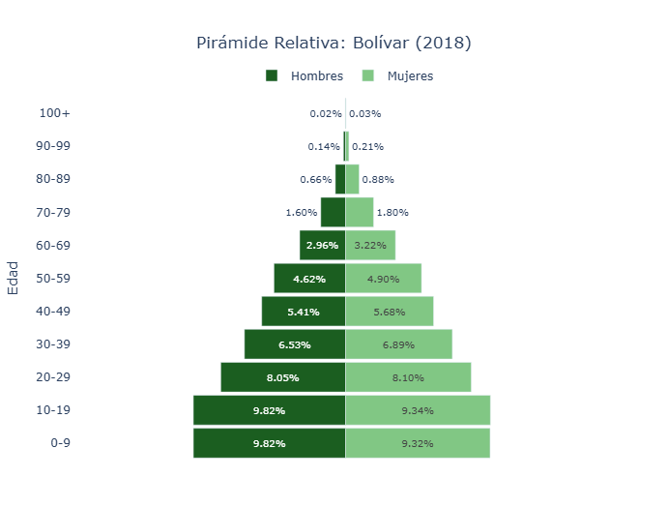 | 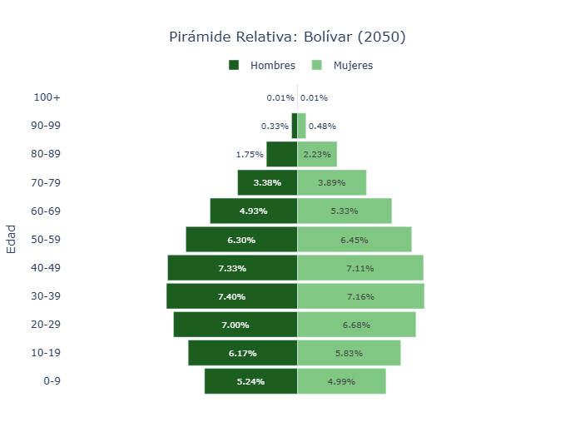
Fuente: Cálculos y elaboración propia con datos del DANE (2026)
Bolívar llegaría a 2050 con una población apenas 11,1 % mayor que la de 2018, pero con una estructura interna mucho más exigente para su sistema laboral y pensional. La señal más fuerte está en los extremos: la población menor de 20 años caería 35,5 %, mientras la de 60 años o más aumentaría 115,4 %. En términos de soporte intergeneracional, el departamento pasaría de tener cerca de 23 personas mayores por cada 100 habitantes entre 20 y 59 años, a más de 40. La transformación es más profunda si se observa la relación entre niñez-juventud y vejez: Bolívar pasaría de tener más de tres menores de 20 años por cada persona mayor de 60, a una relación prácticamente uno a uno. Esta no es solo una transición demográfica; es una advertencia sobre la capacidad futura de renovar cotizantes, sostener trayectorias laborales largas y convertir crecimiento económico en protección para la vejez.
La lectura para Bolívar no puede separarse de su geografía económica. En 2024 preliminar, el departamento aparece como una de las siete economías más grandes del país, con un peso productivo superior al de varios departamentos intermedios. Sin embargo, su fortaleza se concentra de manera marcada en Cartagena: puerto, turismo, industria petroquímica-plástica, logística, refinería, astilleros y comercio exterior. Esta centralidad ha sido documentada por el Banco de la República, que señala que estudiar la economía de Bolívar implica estudiar su capital, por la concentración de turismo, producción industrial y operación portuaria en Cartagena; además, identifica como apuestas productivas la industria petroquímica-plástica, la agroindustria, el sistema logístico-portuario, el turismo y el sector naviero-astillero (Acosta, 2012). A esto se suma un patrón exportador intensivo en petróleo crudo, polímeros, químicos, bovinos vivos e insumos industriales, junto con una participación turística relevante dentro del total nacional (Ministerio de Comercio, Industria y Turismo, 2024).
El reto prospectivo consiste en evitar que Bolívar llegue a 2050 como una economía grande, pero con una base contributiva demasiado estrecha. Aunque la población entre 20 y 59 años crecería 22,7 %, ese aumento no compensa por sí solo el salto de la población mayor; además, el grupo de 40 a 59 años crecería con fuerza, lo que indica que una parte importante de la actual fuerza laboral avanzará hacia edades próximas al retiro. Por eso, la pregunta central no será si Bolívar tendrá actividad económica, sino si esa actividad logrará producir empleo formal suficiente, estable y distribuido más allá del corredor Cartagena-Mamonal-puerto. La productividad industrial, la logística internacional y el turismo pueden convertirse en ventajas pensionales indirectas si generan cotización continua; de lo contrario, el envejecimiento presionará a un departamento donde la riqueza territorial no necesariamente se traduce en seguridad económica para la vejez.
Referencias
Acosta, K. (2012). Cartagena, entre el progreso industrial y el rezago social. Banco de la República, Documentos de Trabajo Sobre Economía Regional, 178. https://www.banrep.gov.co/sites/default/files/publicaciones/archivos/dtser_178.pdf
Ministerio de Comercio, Industria y Turismo. (2024). Perfiles económicos departamentales: Departamento de Bolívar. https://www.mincit.gov.co/getattachment/695d114c-b233-479a-8e74-ca608f79012a/Bolivar.aspx

Boyacá
Boyacá 2050: una pirámide que envejece antes de consolidar su relevo laboral
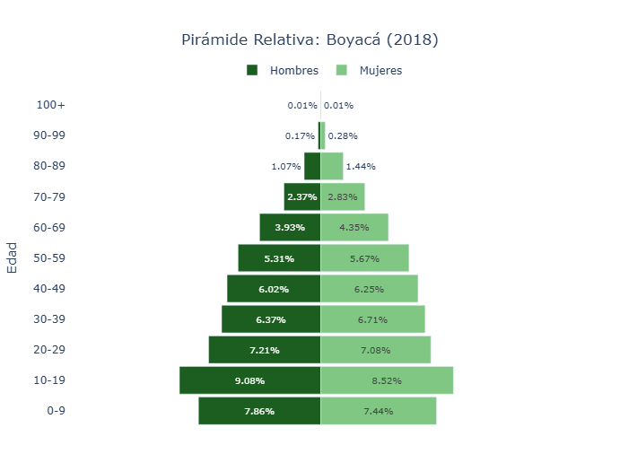 | 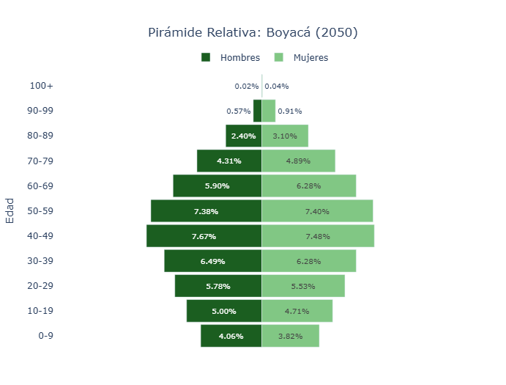
Fuente: Cálculos y elaboración propia con datos del DANE (2026)
Boyacá llegaría a 2050 con un contraste demográfico exigente: su población total crecería apenas 8,8 % frente a 2018, pero perdería cerca de 168 mil personas menores de 20 años y sumaría alrededor de 176 mil habitantes de 60 años o más. El cambio de fondo aparece en la relación de soporte: por cada 100 personas entre 20 y 59 años, el departamento pasaría de tener 33 personas mayores de 60 años a 53. Además, el índice de envejecimiento se movería de 50 a 161 personas mayores por cada 100 menores de 20 años. En términos prospectivos, Boyacá no solo tendrá más vejez; tendrá menos reemplazo joven, una fuerza laboral más madura y una presión creciente sobre salud, cuidado, ingresos de retiro y sostenibilidad contributiva. Cálculos propios con base en las proyecciones departamentales por edad y sexo del DANE, fuente oficial que permite analizar la evolución poblacional por departamento, área, sexo y edad para el periodo 2018-2050.
El desafío boyacense no nace de la falta de vocación productiva. El departamento combina agricultura de base campesina, minería, industria alimentaria, minerales no metálicos, turismo cultural y una canasta exportadora altamente concentrada en productos minero-energéticos, especialmente coques, semicoques, hullas y piedras preciosas; al mismo tiempo, la papa aparece como cultivo transitorio dominante y la caña como cultivo permanente principal en su estructura agrícola (Ministerio de Comercio, Industria y Turismo 2024). El problema estratégico es que buena parte de ese tejido productivo se mueve en escalas rurales, familiares, estacionales o de baja formalización. Por eso, el envejecimiento no debe leerse solo como una transición biológica, sino como una prueba económica: si las actividades agropecuarias, mineras, turísticas y de servicios no se traducen en empleo formal, continuidad de cotización y mayor productividad territorial, el departamento podría tener trabajadores, pero no suficientes trayectorias laborales capaces de financiar una vejez con protección efectiva.
Hacia 2050, la ventana de acción de Boyacá estará en la población adulta que aún puede sostener el salto productivo: el grupo de 40 a 59 años crecería cerca de 40 %, mientras la base menor de 20 años caería más de 41 %. Esto indica que la agenda de futuro no puede limitarse a atraer inversión o ampliar oferta turística; debe retener jóvenes, formalizar cadenas agroalimentarias, tecnificar la producción rural, fortalecer educación pertinente, elevar productividad en municipios intermedios y construir servicios de cuidado para una población mayor más numerosa. La propia planeación departamental 2024-2027 plantea un modelo orientado al aumento de competitividad, empleo e ingreso, junto con la reducción de brechas sociales y el reconocimiento de la diversidad territorial (Gobernación de Boyacá, 2024). En esa dirección, el futuro pensional de Boyacá dependerá menos del tamaño total de su población y más de su capacidad para convertir actividad económica dispersa en trabajo formal, ingresos estables y protección social acumulada antes de que la vejez pese más que el relevo generacional.
Referencias
Gobernación de Boyacá. (2024). Plan de desarrollo departamental de Boyacá 2024-2027. https://agris.fao.org/search/en/records/682f1f189d0aa416534077d6
Ministerio de Comercio, Industria y Turismo. (2024). Perfiles económicos departamentales: Departamento de Boyacá.
https://www.mincit.gov.co/getattachment/4bebfe02-33f4-48a2-be6d-ce426752f76d/boyaca.aspx

Caldas
Caldas 2050: una economía cafetera ante el estrechamiento de su relevo generacional
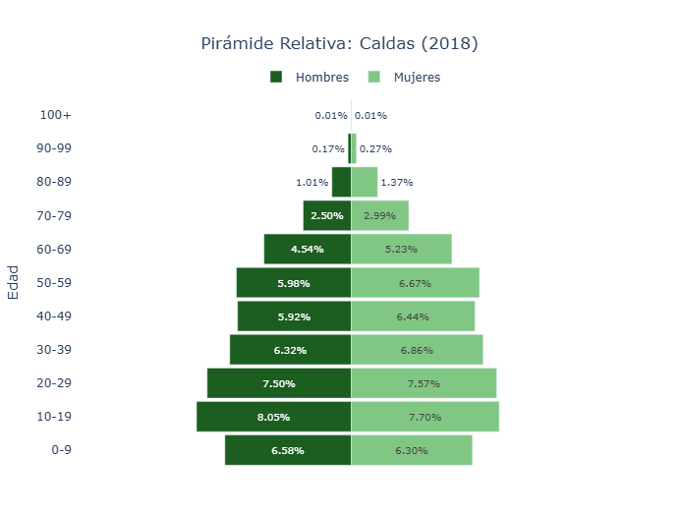 | 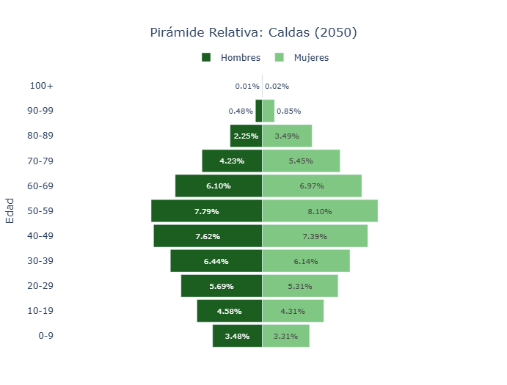
Fuente: Cálculos y elaboración propia con datos del DANE (2026)
Caldas no se proyecta hacia 2050 como un departamento en expansión demográfica, sino como un territorio que cambia de edad. La población total tendría una leve contracción frente a 2018, pero el giro de fondo ocurre en la estructura: los menores de 20 años caerían cerca de 47 %, mientras la población de 60 años o más crecería alrededor de 61 % y el grupo de 80 años o más se multiplicaría por más de dos. La señal prospectiva más exigente está en la relación de soporte: por cada 100 personas entre 20 y 59 años, Caldas pasaría de tener cerca de 34 personas mayores de 60 a casi 55. En otras palabras, el departamento no solo envejece; envejece sin una base joven suficiente para renovar con fluidez su fuerza laboral futura, de acuerdo con las series departamentales de población por sexo y edad publicadas por el DANE.
La presión pensional aparece, entonces, como un problema de trayectoria laboral antes que como un simple asunto de edad. Aunque el grupo de 20 a 59 años se mantiene casi estable en volumen, su composición interna se desplaza: la cohorte de 20 a 39 años se reduce de forma sensible, mientras aumenta el grupo de 40 a 59 años. Esto significa que la fuerza productiva de Caldas llega a 2050 más madura, con menos relevo joven y con una ventana más corta para sostener densidad de cotización, formalidad y productividad. En un sistema donde la pensión depende de semanas acumuladas y de empleo formal continuo, el riesgo estratégico no es únicamente que haya más adultos mayores, sino que menos jóvenes logren entrar, permanecer y cotizar de manera estable durante suficientes años.
Desde la perspectiva económica, el panorama se torna aún más complejo. Caldas tiene una estructura productiva donde pesan el comercio, transporte, alojamiento y servicios de comida; la agricultura, ganadería, silvicultura y pesca; la administración pública, educación, salud y servicios sociales; y la industria manufacturera, según las cuentas departamentales del DANE para 2024 preliminar. (DANE,2025) Además, su identidad territorial está anclada en el Paisaje Cultural Cafetero, reconocido por la UNESCO como un paisaje productivo y cultural asociado a pequeñas parcelas, tradición cafetera, montaña y arquitectura de colonización antioqueña. UNESCO Hacia 2050, esa herencia no podrá depender solo de la continuidad familiar del café ni de servicios urbanos tradicionales: Caldas necesitará convertir su capital educativo, agroindustrial, turístico y cultural en empleos formales de mayor valor agregado. De no hacerlo, el departamento puede llegar a ser un territorio con alta calidad institucional y fuerte identidad regional, pero con una base laboral insuficiente para sostener las demandas de ingreso, cuidado y retiro de una población más longeva.
Referencias
Departamento Administrativo Nacional de Estadística. (2025b). Cuentas nacionales departamentales: PIB por departamento. https://www.dane.gov.co/index.php/estadisticas-por-tema/cuentas-nacionales/cuentas-nacionales-departamentales
United Nations Educational, Scientific and Cultural Organization. (s. f.). Coffee Cultural Landscape of Colombia. UNESCO World Heritage Centre. https://whc.unesco.org/en/list/1121/

Caquetá
Caquetá 2050: una ventana demográfica breve para formalizar la Amazonia productiva
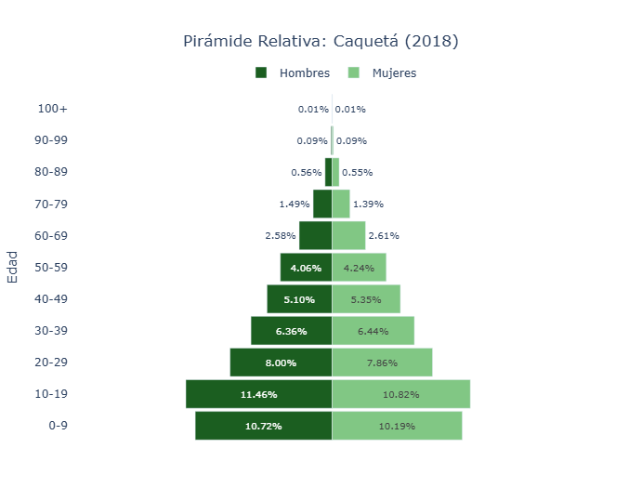 | 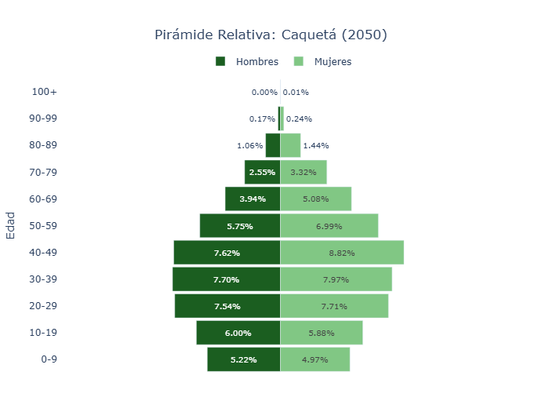
Fuente: Cálculos y elaboración propia con datos del DANE (2026)
Caquetá no llega a 2050 con una pirámide invertida, sino con una transición silenciosa: el departamento aún conservaría una base laboral amplia, pero perdería buena parte de su relevo infantil y adolescente. La población menor de 20 años caería cerca de 43 % frente a 2018, mientras la población de 60 años o más crecería más de 113 % y el grupo de 80 años o más aumentaría alrededor de 152 %. La relación más estratégica está en el soporte intergeneracional: por cada 100 personas entre 20 y 59 años, Caquetá pasaría de tener cerca de 20 personas mayores de 60 a casi 30. Esta presión todavía es menor que la observada en departamentos más envejecidos, pero marca un cambio estructural: el territorio dejaría de ser demográficamente joven en el sentido tradicional y entraría en una etapa donde cada cohorte laboral deberá sostener más vejez, más cuidado y mayor demanda de protección económica. Las estimaciones parten de las series departamentales por sexo y edad del DANE, elaboradas con base en el Censo Nacional de Población y Vivienda 2018.
La particularidad de Caquetá es que, a diferencia de otros territorios donde la población en edad de trabajar se reduce, aquí el grupo de 20 a 59 años crecería más de 42 % hacia 2050. Esa aparente ventaja debe leerse con cautela: no basta con tener más personas en edades laborales si buena parte de ellas permanece en ocupaciones informales, rurales, inestables o de baja densidad de cotización. El verdadero riesgo pensional no sería la falta inmediata de población adulta, sino la incapacidad de transformar esa ventana demográfica en empleo formal, productividad y trayectorias laborales acumulativas. En este punto, Caquetá tiene una oportunidad corta: el grupo de 40 a 59 años crecería casi 75 %, lo que significa que una parte relevante de la fuerza laboral se acercará a la vejez antes de que el departamento consolide plenamente una estructura económica formal y diversificada.
Desde el ámbito económico, este reto se hace aún más evidente. Caquetá pertenece de lleno a la Amazonia colombiana; el Instituto SINCHI incluye todo su territorio dentro de la delimitación político-administrativa amazónica y describe esta región como un espacio de conexión entre cuenca, bosque, piedemonte y frontera ambiental. Además, el departamento tiene una economía donde la ganadería bovina ocupa un lugar central: el ICA reporta que Caquetá concentra 7,76 % del inventario bovino nacional en 2025, ubicándose entre los principales departamentos ganaderos del país. (ICA) Esta base productiva convive con un activo ambiental y cultural de escala mundial, como Chiribiquete, reconocido por la UNESCO como la mayor área protegida de Colombia y como punto de confluencia entre Amazonia, Andes, Orinoquia y Guayana. (UNESCO World Heritage Centre) Por ello, la agenda prospectiva de Caquetá no puede descansar en una expansión económica convencional: deberá convertir la ganadería, los servicios de Florencia, la ruralidad amazónica, la bioeconomía, la restauración y la trazabilidad productiva en empleo formal. De lo contrario, el departamento podría llegar a 2050 con más población en edad laboral, pero con menos capacidad real para financiar vejez, cuidado y pensiones desde una economía formal suficientemente amplia.
Referencias
Instituto Colombiano Agropecuario. (2025). Estimaciones poblacionales del sector pecuario.
https://www.ica.gov.co/areas/pecuaria/servicios/epidemiologia-veterinaria/censos-2016/censo-2018

UNESCO World Heritage Centre. (s. f.). Chiribiquete National Park – “The Maloca of the Jaguar”.
https://whc.unesco.org/en/list/1174/

Cauca
Cauca 2050: una transición demográfica que exige productividad territorial, no solo crecimiento poblacional
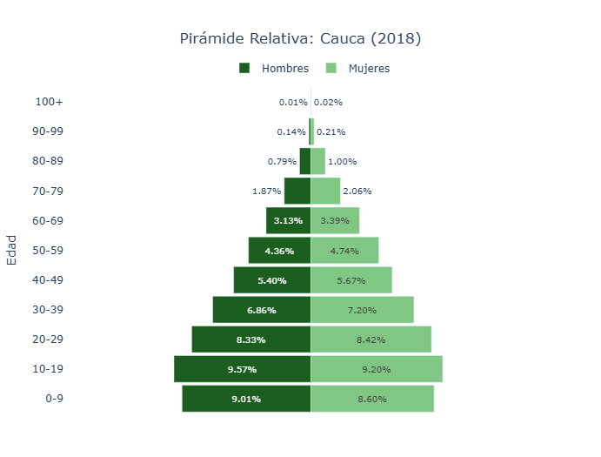 | 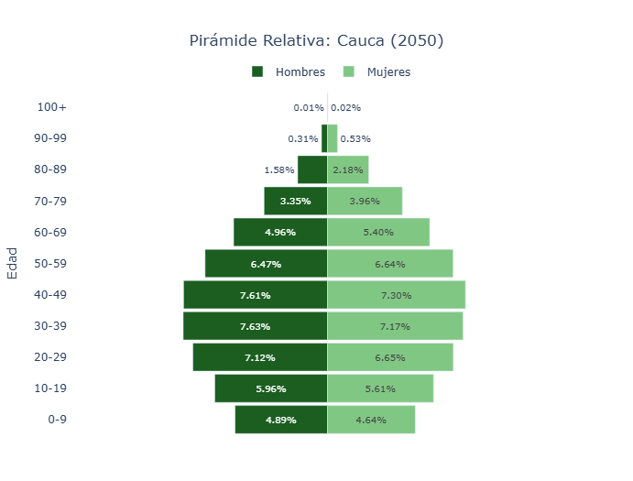
Fuente: Cálculos y elaboración propia con datos del DANE (2026)
Cauca llegaría a 2050 con más población total que en 2018, pero con una estructura etaria mucho menos favorable para sostener el relevo generacional. La población menor de 20 años se reduciría en cerca de 31 %, mientras la población de 60 años o más aumentaría alrededor de 112 % y el grupo de 80 años o más crecería casi 155 %. El cambio de fondo está en la relación de soporte: por cada 100 personas entre 20 y 59 años, el departamento pasaría de tener cerca de 25 personas mayores de 60 a casi 39. La señal no es de colapso inmediato, porque la población en edades laborales aún crecería hacia 2050; el problema prospectivo es que el envejecimiento avanzaría bastante más rápido que la renovación infantil y juvenil, reduciendo el margen para sostener pensiones, cuidado y transferencias familiares con la misma lógica demográfica de décadas anteriores. Las proyecciones departamentales del DANE permiten trabajar estas series por área, sexo y edad para el periodo 2018-2050.
La presión más delicada para Cauca está en la composición interna de su fuerza de trabajo. El grupo de 20 a 39 años apenas crecería cerca de 11 %, mientras el grupo de 40 a 59 años aumentaría más de 66 %. Esto significa que el departamento tendría más población laboral, pero más envejecida, con una ventana reducida para convertir ocupaciones rurales, agropecuarias, comerciales y de servicios en trayectorias formales de cotización. En términos de futuro, el riesgo no sería únicamente tener más adultos mayores, sino llegar a esa vejez con baja acumulación de semanas, ingresos intermitentes y empleos poco protegidos. Para un territorio con alta ruralidad, diversidad étnica y tensiones históricas por el uso de la tierra, el desafío pensional se conecta directamente con la formalización productiva, la conectividad regional, la educación técnica y la capacidad de crear empleo fuera de economías de baja productividad.
La economía caucana no puede leerse como una sola pieza: combina el corredor agroindustrial e industrial del norte, la centralidad administrativa, educativa y cultural de Popayán, una ruralidad cafetera y campesina dispersa, territorios indígenas y afrodescendientes, costa Pacífica, macizo, bota caucana y zonas con restricciones ambientales y de infraestructura. El Banco de la República ha caracterizado al Cauca como un departamento de alta diversidad histórica, cultural y geográfica, con presencia relevante de población rural, indígena y afrodescendiente, 150 kilómetros de costa sobre el Pacífico, múltiples pisos térmicos y fuertes conflictos asociados al uso y tenencia de la tierra. (Banco de la República) Esa heterogeneidad vuelve insuficiente una estrategia de crecimiento basada solo en expansión económica agregada: hacia 2050, Cauca necesitará transformar café, caña, cacao, turismo cultural, educación superior, servicios urbanos, economías del Pacífico y producción campesina en cadenas de mayor valor, con empleo formal y protección social. De no lograrlo, el departamento podría tener más población en edad productiva que hoy, pero con una estructura contributiva incapaz de acompañar el envejecimiento que ya está entrando en la pirámide.
Referencias
Departamento Administrativo Nacional de Estadística. (2025b). Cuentas nacionales departamentales: PIB por departamento. https://www.dane.gov.co/index.php/estadisticas-por-tema/cuentas-nacionales/cuentas-nacionales-departamentales
Gamarra Vergara, J. R. (2007). La economía del departamento del Cauca: concentración de tierras y pobreza (Documentos de Trabajo sobre Economía Regional No. 95). Banco de la República. https://www.banrep.gov.co/sites/default/files/publicaciones/archivos/DTSER-95.pdf

Cesar
Cesar 2050: una ventaja demográfica que solo servirá si se convierte en empleo formal
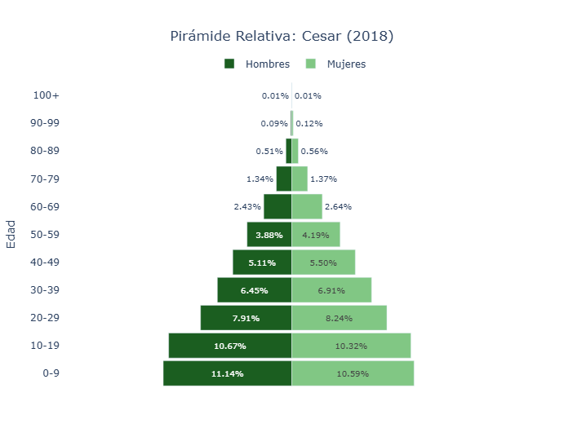 | 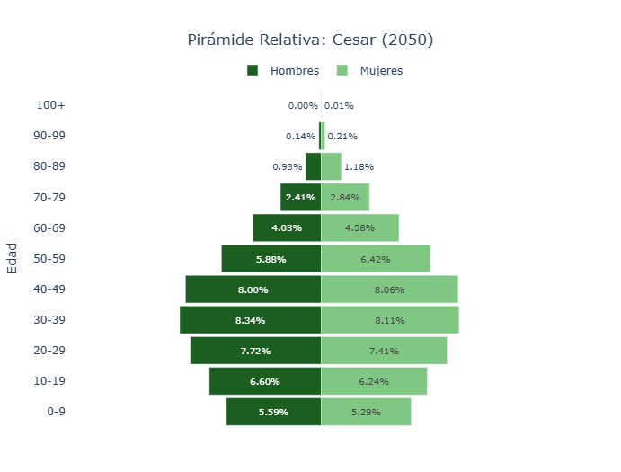
Fuente: Cálculos y elaboración propia con datos del DANE (2026)
Cesar llegaría a 2050 con una particularidad frente a otros departamentos: no tendría una contracción de su población en edad productiva, sino una expansión considerable. La población entre 20 y 59 años crecería cerca de 97 % frente a 2018; sin embargo, esa ventaja se matiza por un envejecimiento acelerado. Mientras los menores de 20 años disminuirían alrededor de 12 %, la población de 60 años o más aumentaría cerca de 184 %, y el grupo de 80 años o más prácticamente se triplicaría. La relación de soporte pasaría de casi 19 personas mayores de 60 años por cada 100 personas entre 20 y 59 años, a algo más de 27. La presión no es tan severa como en departamentos con envejecimiento más avanzado, pero sí marca un giro: Cesar tendrá más fuerza laboral potencial, aunque con una base juvenil más estrecha y una vejez mucho más numerosa. Las series oficiales del DANE permiten trabajar estas proyecciones departamentales por sexo y edad para el periodo 2018-2050. (DANE)
El dato crítico está en la composición interna de esa fuerza laboral. El grupo de 20 a 39 años crecería cerca de 69 %, mientras el de 40 a 59 años aumentaría alrededor de 140 %. Esto significa que el departamento no solo tendrá más población trabajadora, sino una población trabajadora más madura. Para el sistema pensional, el riesgo no sería la ausencia inmediata de aportantes, sino la calidad de sus trayectorias: si el crecimiento laboral se concentra en informalidad, ocupaciones rurales de baja protección, comercio de subsistencia o ciclos mineros inestables, el aumento de población adulta no se convertirá automáticamente en semanas cotizadas ni en seguridad económica para la vejez. En términos prospectivos, Cesar tiene una ventana demográfica útil, pero no larga: debe convertir el crecimiento de su población activa en formalización, productividad y acumulación real de derechos sociales antes de que esa misma cohorte entre masivamente a la edad de retiro.
La economía cesarense exige una lectura prudente porque su historia reciente ha estado marcada por ciclos productivos intensos: primero el algodón, luego la consolidación de la ganadería, la palma y, desde mediados de los años noventa, el carbón. El Banco de la República documentó que las exportaciones carboníferas evitaron una caída más grave de varios indicadores económicos, generaron empleo y regalías, pero también advirtió que el carbón es un recurso no renovable y que la lectura del PIB per cápita debe hacerse con cuidado por la alta dependencia de este sector. Ese mismo estudio planteó que buena parte del desarrollo futuro del Cesar debía pasar por agregar valor a la producción agrícola y pecuaria. (Banco de la República) Hacia 2050, esa advertencia adquiere una lectura demográfica: el departamento no puede esperar que la minería financie indefinidamente empleo, ingresos territoriales y pensiones indirectas. Su futuro dependerá de transformar ganadería, agroindustria, palma, servicios urbanos, logística regional, cultura vallenata y economía rural en empleos formales sostenibles. De lo contrario, Cesar podría llegar a mitad de siglo con más población adulta, pero sin una estructura productiva suficientemente diversificada para sostener la vejez que ya empieza a crecer dentro de su pirámide.
Referencias
Departamento Administrativo Nacional de Estadística. (2025). Cuentas nacionales departamentales: PIB por departamento. https://www.dane.gov.co/index.php/estadisticas-por-tema/cuentas-nacionales/cuentas-nacionales-departamentales
Gamarra Vergara, J. R. (2005). La economía del Cesar después del algodón (Documentos de Trabajo sobre Economía Regional No. 59). Banco de la República. https://www.banrep.gov.co/sites/default/files/publicaciones/archivos/DTSER-59.pdf

Córdoba
Córdoba 2050: más población laboral, pero una vejez que crecerá más rápido que la capacidad de relevo
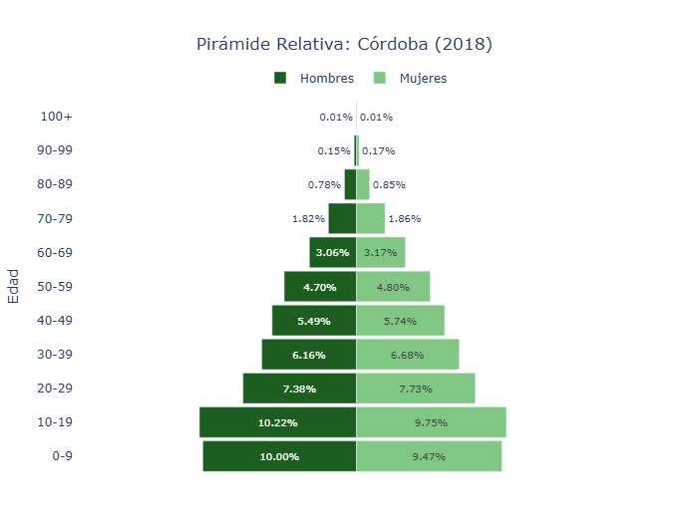 | 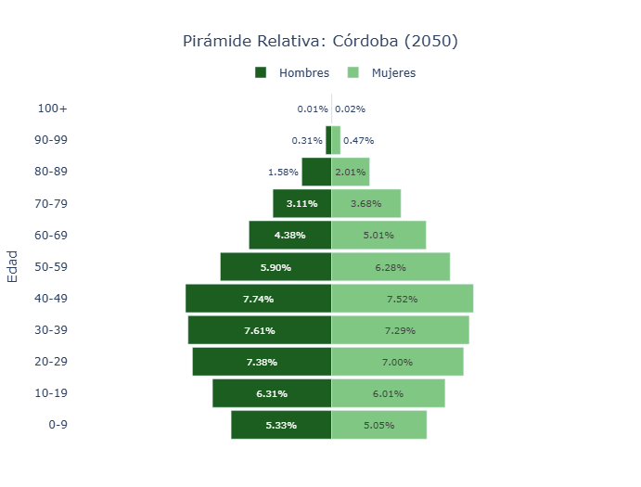
Fuente: Cálculos y elaboración propia con datos del DANE (2026)
Córdoba llegaría a 2050 con una población total mayor que la de 2018, pero con una estructura generacional mucho menos favorable para sostener su modelo social. Según los cálculos realizados sobre las series departamentales por sexo y edad, la población menor de 20 años disminuiría cerca de 26 %, mientras la población de 60 años o más aumentaría alrededor de 123 % y el grupo de 80 años o más crecería casi 187 %. La señal más relevante no está en el crecimiento total del departamento, sino en el cambio de carga intergeneracional: por cada 100 personas entre 20 y 59 años, Córdoba pasaría de tener cerca de 24 personas mayores de 60 años a más de 36. Las proyecciones departamentales del DANE permiten realizar este tipo de lectura porque ofrecen series desagregadas por área, sexo y edad para el periodo 2018-2050.
La aparente ventaja cordobesa es que la población entre 20 y 59 años crecería cerca de 50 % hacia 2050. Sin embargo, esa lectura sería incompleta si no se observa su composición interna: el grupo de 20 a 39 años aumentaría alrededor de 35 %, mientras el de 40 a 59 años crecería más de 70 %. Esto significa que Córdoba tendría más población en edades laborales, pero también una fuerza productiva más madura, con menos tiempo para acumular cotizaciones, estabilizar ingresos y transformar ocupaciones informales en trayectorias laborales protegidas. La presión pensional no vendría solo del aumento de adultos mayores, sino de la capacidad real del departamento para convertir su bono demográfico tardío en empleo formal, productividad rural y encadenamientos empresariales.
La economía cordobesa tiene una identidad territorial clara: valles del Sinú y San Jorge, llanuras Caribe, sabanas ganaderas, costa, agricultura y una estructura rural con fuerte peso pecuario. El Banco de la República ha caracterizado a Córdoba como un departamento agropecuario por excelencia, con la ganadería bovina como actividad productiva principal, y advierte que la baja industrialización de las cadenas cárnica y láctea limita los encadenamientos económicos que podrían generar más empleo, ingresos e impuestos. (Banco de la República) Esa vocación sigue vigente: el ICA reportó que en 2024 Córdoba concentraba cerca de 8 % del ganado bovino del país y 15 % de la población bufalina nacional, ubicándolo entre los territorios pecuarios más relevantes de Colombia. (ICA) Hacia 2050, el punto crítico será si Córdoba logra pasar de una economía rural extensiva a una economía agroindustrial, logística y de servicios rurales de mayor valor agregado. Si esa transición no ocurre, el departamento puede llegar a mitad de siglo con más adultos en edad productiva, pero con una base contributiva insuficiente para sostener la vejez que ya empieza a crecer dentro de su pirámide poblacional.
Referencias
Instituto Colombiano Agropecuario. (2025). Censos pecuarios nacionales. https://www.ica.gov.co/areas/pecuaria/servicios/epidemiologia-veterinaria/censos-2016/censo-2018
Viloria de la Hoz, J. (2004). La economía ganadera en el departamento de Córdoba (Documentos de Trabajo sobre Economía Regional No. 43). Banco de la República. https://www.banrep.gov.co/sites/default/files/publicaciones/archivos/DTSER-43.pdf

Cundinamarca
Cundinamarca 2050: crecimiento poblacional con envejecimiento contributivo
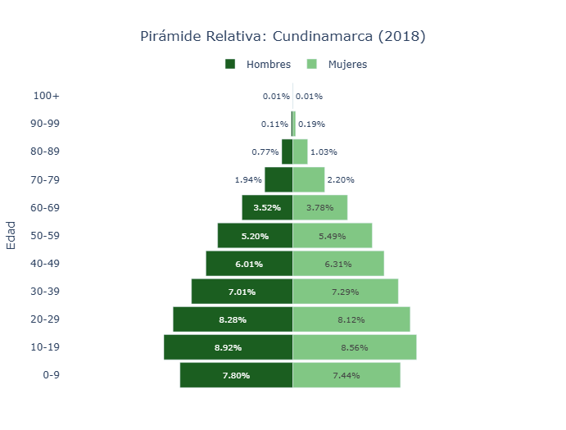 | 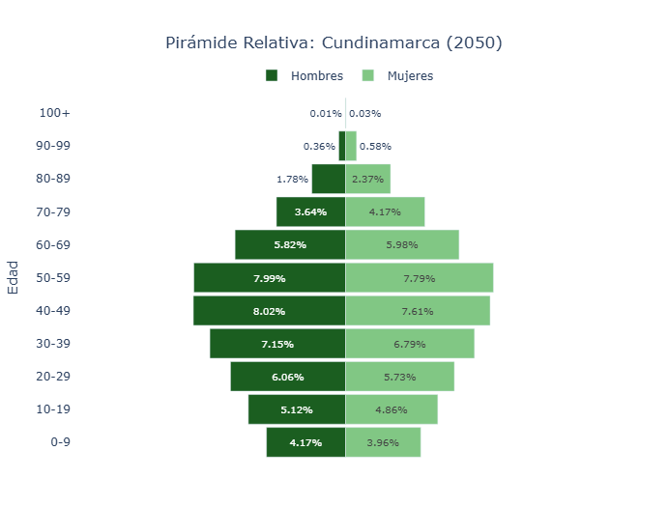
Fuente: Cálculos y elaboración propia con datos del DANE (2026)
Cundinamarca llegaría a 2050 con una singularidad demográfica: crecería cerca de 65 % en población total frente a 2018, pero no rejuvenecería. La población menor de 20 años disminuiría alrededor de 9 %, mientras la población de 60 años o más se triplicaría y el grupo de 80 años o más prácticamente se cuadruplicaría. La relación de soporte pasaría de 25 personas mayores de 60 años por cada 100 personas entre 20 y 59 años, a 43 por cada 100. Esta es la señal estratégica central: el departamento tendrá más población en edad laboral, pero cada generación productiva deberá sostener una vejez mucho más numerosa, más longeva y probablemente más demandante en salud, cuidado e ingresos. Las series departamentales del DANE permiten realizar esta lectura porque presentan población desagregada por departamento, área, sexo y edad para el periodo 2018-2050.
La ventaja de Cundinamarca es que no enfrenta una contracción inmediata de su base laboral: la población de 20 a 59 años crecería cerca de 75 %. Sin embargo, la composición interna cambia de forma crítica: el grupo de 20 a 39 años aumentaría alrededor de 38 %, mientras el de 40 a 59 años crecería cerca de 125 %. En términos prospectivos, esto significa que el departamento no solo será más grande, sino más maduro. La presión pensional no dependerá únicamente de cuántas personas trabajen, sino de si ese crecimiento laboral se traduce en empleos formales, trayectorias continuas de cotización y productividad suficiente. Cundinamarca aparece entre las economías de mayor peso nacional: el DANE ubica a Bogotá, Antioquia, Valle del Cauca, Santander, Cundinamarca y Atlántico como el bloque que concentra 67,1 % del PIB nacional en 2024 preliminar, mientras la Región Metropolitana Bogotá–Cundinamarca reporta que Bogotá y Cundinamarca representaban 32,9 % del PIB total en 2023.
El desafío cundinamarqués está en convertir su localización privilegiada en seguridad económica futura. El departamento combina metropolización, corredores industriales, logística, vivienda, servicios, producción de alimentos y ruralidad de alta relevancia para el centro del país: la Región Metropolitana reporta 4,3 millones de toneladas de alimentos producidas en Cundinamarca en 2023, y el ICA registra que el departamento concentra una proporción importante de predios bovinos y de la población aviar nacional. Región Metropolitana Bogotá–Cundinamarca. (2026)
A la vez, su identidad territorial conserva una mezcla de biodiversidad, cultura campesina, tradiciones indígenas, herencias coloniales y expresiones folclóricas, mientras su plan departamental reciente se organiza alrededor de ejes como bienestar verde, competitividad compartida, unidad territorial y buen gobierno. (Gobernación de Cundinamarca 2025) Hacia 2050, esa combinación puede ser una fortaleza si logra integrar movilidad regional, agroindustria, servicios empresariales, economía del cuidado y formalización laboral. De lo contrario, Cundinamarca podría llegar a mitad de siglo con más habitantes y más actividad económica, pero con una estructura contributiva insuficiente para sostener el envejecimiento que ya está avanzando dentro de su pirámide poblacional.
Referencias
Gobernación de Cundinamarca. (2025). Gobernación de Cundinamarca. https://www.cundinamarca.gov.co/home/
Región Metropolitana Bogotá–Cundinamarca. (2026). Somos Región Metropolitana. https://regionmetropolitana.gov.co/

Chocó
Chocó 2050: una ventana demográfica que no puede seguir atrapada en el aislamiento productivo
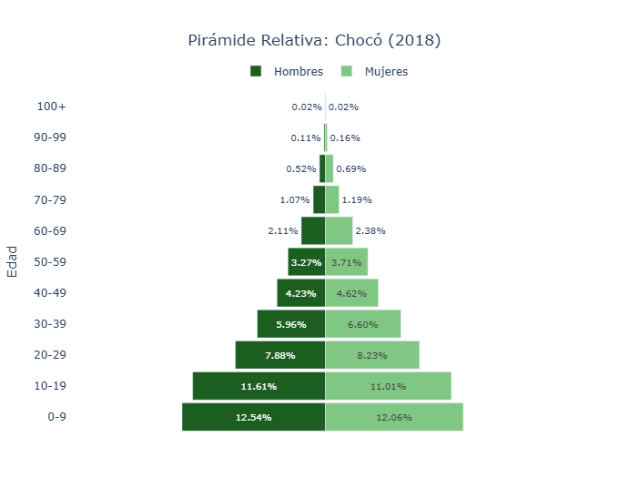 | 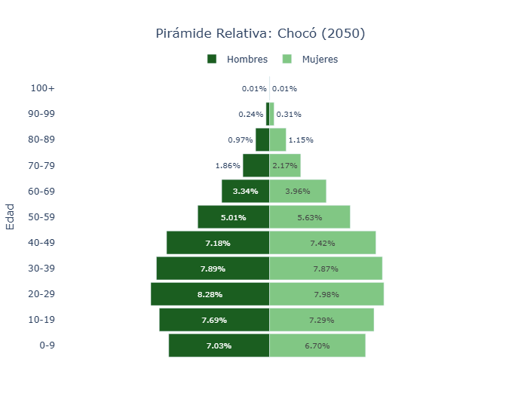
Fuente: Cálculos y elaboración propia con datos del DANE (2026)
Chocó llegaría a 2050 con una ventaja relativa frente a departamentos más envejecidos: su población en edad laboral no se reduce, sino que crecería cerca de 62 % frente a 2018. Sin embargo, esa aparente fortaleza convive con una señal crítica: los menores de 20 años disminuirían alrededor de 23 %, mientras la población de 60 años o más aumentaría cerca de 114 % y el grupo de 80 años o más crecería aproximadamente 126 %. La relación de soporte también cambiaría: por cada 100 personas entre 20 y 59 años, Chocó pasaría de tener casi 19 personas mayores de 60 a cerca de 25.
La lectura prospectiva no apunta a una crisis demográfica inmediata, sino a una oportunidad que puede perderse. Chocó tendría más población adulta en edad de trabajar, pero esa fuerza laboral se volvería internamente más madura: el grupo de 40 a 59 años crecería más de 100 %, mientras el de 20 a 39 años lo haría cerca de 41 %. En términos pensionales, el problema no sería solo cuántas personas llegarán a la vejez, sino cuántas habrán logrado empleos formales, ingresos estables y semanas suficientes de cotización. Si la expansión de la población productiva se absorbe en minería informal, comercio de subsistencia, ocupaciones rurales precarias o trabajo no protegido, el bono demográfico chocoano no se transformará en seguridad económica para la vejez.
La economía del Chocó exige una lectura distinta a la de los departamentos andinos: su futuro está condicionado por una geografía húmeda, fluvial y biodiversa, pero también por altos costos de transporte, aislamiento histórico, baja integración con la economía nacional y especialización en minería del oro, factores que el Banco de la República identificó como parte del rezago estructural del departamento. (Banco de la República) Ese diagnóstico no debería conducir a una visión fatalista, sino a una agenda de transformación: formalización minera, cadenas de valor forestales y pesqueras sostenibles, bioeconomía, turismo de naturaleza, restauración ambiental, conectividad fluvial y educación técnica territorializada. El IIAP tiene precisamente como misión producir conocimiento científico y tradicional sobre la base natural, ambiental y social del Chocó Biogeográfico para orientar decisiones de desarrollo sostenible. Además, activos como Los Katíos —reconocido por la UNESCO por su diversidad biológica excepcional y su papel biogeográfico entre Centro y Suramérica— muestran que el diferencial de Chocó no está en replicar economías extractivas de bajo valor, sino en convertir biodiversidad, cultura afro e indígena, ríos y conocimiento territorial en empleo formal y protección social de largo plazo. (UNESCO World Heritage Centre)
Referencias
Banco de la República. (2007). ¿Por qué es pobre el Chocó? Documentos de Trabajo sobre Economía Regional, No. 90. https://www.banrep.gov.co/sites/default/files/publicaciones/archivos/DTSER-90.pdf
UNESCO World Heritage Centre. (s. f.). Los Katíos National Park. https://whc.unesco.org/en/list/711/

Huila
Huila 2050: una ventana laboral que debe madurar antes que la vejez avance más rápido
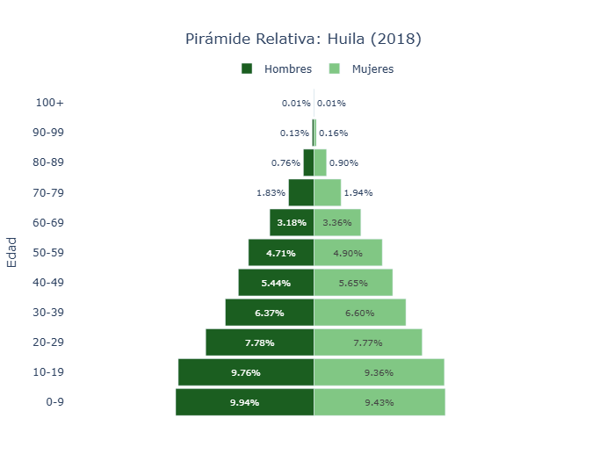 | 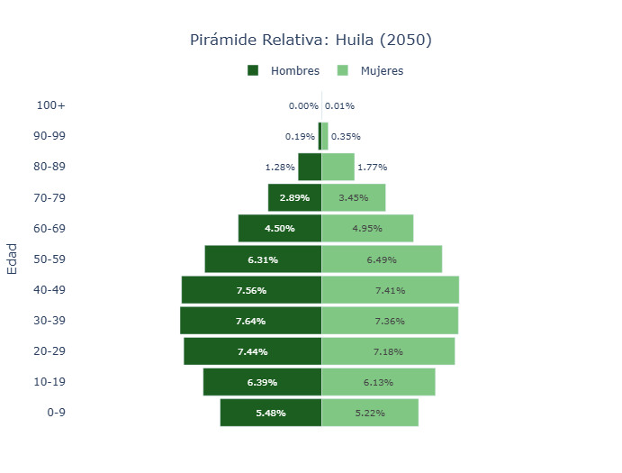
Fuente: Cálculos y elaboración propia con datos del DANE (2026)
Huila llegaría a 2050 con una población total mayor que la de 2018, pero con una estructura interna menos cómoda para sostener el relevo generacional. La población menor de 20 años disminuiría cerca de 24 %, mientras la población de 60 años o más casi se duplicaría y el grupo de 80 años o más crecería alrededor de 129 %. La relación de soporte también cambiaría: por cada 100 personas entre 20 y 59 años, el departamento pasaría de tener cerca de 25 personas mayores de 60 a casi 34. Esta no es una señal de colapso demográfico, pero sí de presión progresiva: Huila conservaría una base laboral amplia, aunque con menos jóvenes entrando al sistema y con más hogares demandando ingresos, cuidado y protección económica en edades avanzadas
La clave prospectiva está en que la población de 20 a 59 años crecería cerca de 46 %, pero ese aumento no sería homogéneo: el grupo de 20 a 39 años crecería alrededor de 30 %, mientras el de 40 a 59 años aumentaría cerca de 68 %. Esto significa que el departamento tendría más población en edad productiva, pero también una fuerza laboral más madura, con una ventana más corta para consolidar cotizaciones, formalidad e ingresos estables antes de llegar a la vejez. En términos pensionales, el desafío no será solamente contar con más personas trabajando, sino lograr que ese trabajo ocurra en condiciones formales y acumulativas. Si el crecimiento laboral se concentra en ocupaciones rurales de baja protección, comercio informal o servicios de baja productividad, el aumento de población adulta no se traducirá automáticamente en seguridad económica para 2050.
La economía huilense ofrece activos estratégicos para evitar ese escenario, pero exige una transformación deliberada. La Gobernación del Huila caracteriza la economía departamental por su base agrícola y ganadera, la explotación petrolera y el comercio, con cultivos como café, arroz, fríjol, maíz, cacao, caña panelera, plátano y yuca; además, identifica a Neiva, Garzón, Gigante, La Plata y Campoalegre como centros relevantes de actividad comercial. (Gobernación del Huila) A ello se suma una institucionalidad cafetera regional visible en la estructura de la Federación Nacional de Cafeteros, que reconoce el Comité de Cafeteros del Huila dentro de su presencia territorial. (Federacion de cafeteros) El departamento también posee un activo cultural de escala internacional: el Parque Arqueológico de San Agustín, inscrito por la UNESCO y reconocido como el mayor conjunto de monumentos religiosos y esculturas megalíticas de Sudamérica. Hacia 2050, el reto no será solo producir más café, más alimentos o más servicios turísticos, sino convertir esa base productiva y cultural en empleo formal, agroindustria, servicios especializados, turismo de mayor valor y cadenas rurales con capacidad contributiva. De lo contrario, Huila podría llegar a mitad de siglo con más población adulta, pero con una estructura económica insuficiente para sostener la vejez que crecerá dentro de su propia pirámide.
Referencias
Federación Nacional de Cafeteros de Colombia. (s. f.). Federación Nacional de Cafeteros: productos y servicios. Recuperado el 3 de junio de 2026, de
https://federaciondecafeteros.org/
Gobernación del Huila. (2010). Actividad económica del departamento.
https://www.huila.gov.co/publicaciones/5148/actividad-economica-del-departamento-17736/

La Guajira
La Guajira 2050: una ventaja demográfica que deberá sobrevivir a la dependencia extractiva
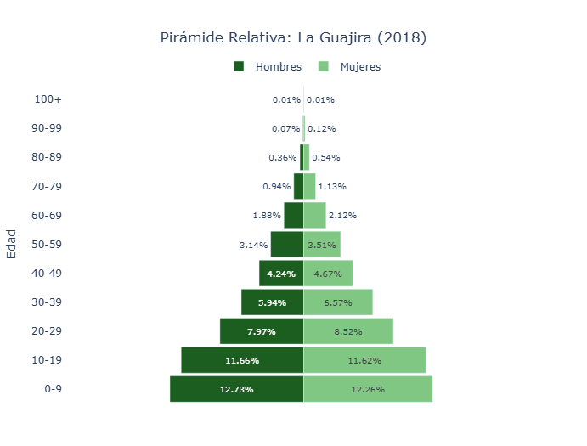 | 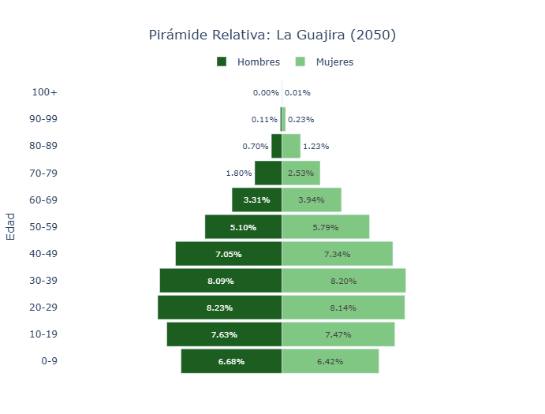
Fuente: Cálculos y elaboración propia con datos del DANE (2026)
La Guajira llegaría a 2050 con una expansión poblacional significativa, pero no con una pirámide demográficamente cómoda. La población total crecería cerca de 52 % frente a 2018 y el grupo entre 20 y 59 años casi se duplicaría; sin embargo, la población menor de 20 años disminuiría alrededor de 11 %, mientras la población de 60 años o más aumentaría cerca de 193 % y la de 80 años o más crecería más de 211 %. La relación de soporte pasaría de 16 personas mayores de 60 años por cada 100 personas entre 20 y 59 años, a casi 24. En términos prospectivos, La Guajira conserva una ventaja que otros departamentos ya empiezan a perder: todavía tendría una base laboral amplia. Pero esa ventaja no garantiza sostenibilidad pensional si no se convierte en empleo formal, cotización continua y productividad territorial.
El punto crítico está en la velocidad de maduración de esa fuerza laboral. El grupo de 20 a 39 años crecería cerca de 71 %, mientras el grupo de 40 a 59 años aumentaría alrededor de 147 %. Esto significa que La Guajira tendrá más población trabajadora, pero también una fuerza laboral más adulta, con menos tiempo para corregir informalidad, baja densidad de cotización y rezagos de capital humano. Si la economía departamental sigue dependiendo de enclaves extractivos, comercio fronterizo vulnerable y ocupaciones de baja protección social, el crecimiento de la población adulta no se traducirá automáticamente en seguridad económica para la vejez. En un sistema pensional basado en semanas, el problema no será solo cuántas personas estarán en edad de trabajar, sino cuántas lograrán acumular trayectorias laborales formales antes de llegar a edades de retiro.
La economía guajira requiere una evaluación a futuro altamente meticulosa. El Banco de la República ha advertido que el desarrollo acelerado de un solo sector —carbón y gas— no ha sido suficiente para dinamizar toda la economía ni para producir bienestar generalizado; además, caracteriza al departamento por su singularidad geográfica, cultural y climática, con fuertes restricciones de agua, baja productividad agrícola en amplias zonas y una estructura social marcada por la presencia del pueblo wayuu. (Banco de la República) Hacia 2050, La Guajira no podrá confiar en que la minería, las regalías o la promesa eólica resuelvan por sí solas su transición demográfica. Su oportunidad estratégica estará en convertir energía, turismo cultural, pesca, logística, servicios urbanos, economía wayuu, comercio legal, formación técnica y encadenamientos agropecuarios del sur del departamento en empleo formal. De lo contrario, podría llegar a mitad de siglo con más población en edad productiva, pero con una estructura contributiva incapaz de sostener una vejez que crecerá tres veces más rápido que su base joven.
Referencias
Departamento Administrativo Nacional de Estadística. (2025b). Cuentas nacionales departamentales: PIB por departamento. https://www.dane.gov.co/index.php/estadisticas-por-tema/cuentas-nacionales/cuentas-nacionales-departamentales
Meisel Roca, A. (2007). La Guajira y el mito de las regalías redentoras (Documentos de Trabajo sobre Economía Regional No. 86). Banco de la República. https://www.banrep.gov.co/documentos/publicaciones/regional/documentos/DTSER-86.pdf

Magdalena
Magdalena 2050: el relevo joven se estrecha en un territorio que debe formalizar su vocación turística, portuaria y agroexportadora
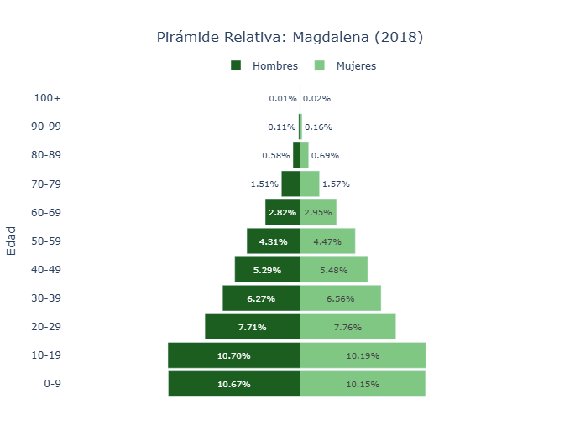 | 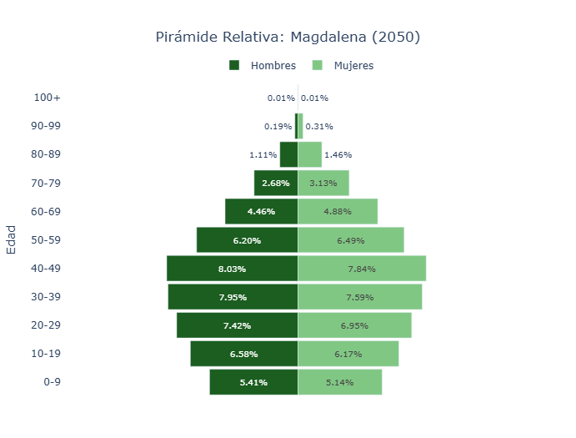
Fuente: Cálculos y elaboración propia con datos del DANE (2026)
Magdalena llegaría a 2050 con más población total que en 2018, pero con una estructura generacional más exigente. La población menor de 20 años disminuiría cerca de 30 %, mientras la población de 60 años o más aumentaría alrededor de 119 % y el grupo de 80 años o más crecería casi 145 %. La relación de soporte también cambiaría de forma sensible: por cada 100 personas entre 20 y 59 años, el departamento pasaría de tener casi 22 personas mayores de 60 a algo más de 31. La lectura prospectiva no apunta a una pérdida inmediata de población laboral, sino a una presión gradual: Magdalena tendría más adultos en edad productiva, pero menos niños y adolescentes entrando al sistema social, educativo y laboral que deberá sostener la vejez de mitad de siglo.
El dato estratégico está en la composición interna de esa fuerza laboral. La población entre 20 y 59 años crecería cerca de 53 %, pero el grupo de 40 a 59 años aumentaría más de 80 %, mientras el de 20 a 39 años crecería apenas una tercera parte. Esto significa que el departamento contará con una ventana laboral todavía amplia, aunque cada vez más madura. Si esa población adulta se concentra en empleo informal, turismo estacional, comercio de baja productividad, agricultura sin encadenamientos o servicios portuarios poco integrados al tejido local, el aumento de población productiva no se convertirá automáticamente en cotización, ahorro familiar ni seguridad económica para la vejez. En Magdalena, la pregunta pensional de 2050 será menos demográfica que laboral: no bastará con tener más personas en edad de trabajar; será necesario que esas trayectorias sean formales, continuas y mejor remuneradas.
La economía magdalenense tiene activos claros para lograrlo, pero también una alta exposición a brechas territoriales. Santa Marta y su entorno concentran una plataforma turística y ambiental singular: el Parque Nacional Natural Tayrona está ubicado en Magdalena, protege más de 19 mil hectáreas y articula bosque seco, bosque húmedo, manglares, lagunas costeras, arrecifes, praderas marinas y territorio ancestral de los pueblos kogui, wiwa, arhuaco y kankuamo. (Parques Nacionales Naturales de Colombia) La Vía Parque Isla de Salamanca, también en Magdalena, forma parte del complejo lagunar Ciénaga Grande de Santa Marta y conserva manglares, cuerpos de agua, fondos sedimentarios y hábitats de aves migratorias. A la vez, el Puerto de Santa Marta opera como infraestructura multipropósito y multimodal, con terminales de contenedores, graneles, líquidos, carga general, carbón y carga rodada; además, dispone de cuartos fríos, conexiones reefer y operación para banano y aceite de palma, lo que conecta al departamento con cadenas agroexportadoras y logísticas de mayor valor. (SPSM) Hacia 2050, el margen de maniobra estará en convertir turismo de naturaleza, cultura caribe, puerto, banano, palma, pesca, economía anfibia y servicios urbanos en empleo formal territorializado. De no hacerlo, Magdalena podría llegar a mitad de siglo con más población adulta, pero con una capacidad contributiva insuficiente para sostener el envejecimiento que ya empieza a avanzar dentro de su pirámide.
Referencias
Parques Nacionales Naturales de Colombia. (2026). Vía Parque Isla de Salamanca. https://www.parquesnacionales.gov.co/nuestros-parques/via-parque-isla-de-salamanca/
Sociedad Portuaria de Santa Marta. (2026). Terminales: Puerto de Santa Marta. https://www.spsm.com.co/Terminales/Terminales.aspx
https://www.unesco.org/en/mab/cienaga-grande-de-santa-marta

Meta
Meta 2050: una ventana laboral amplia, pero demasiado dependiente de la formalización productiva
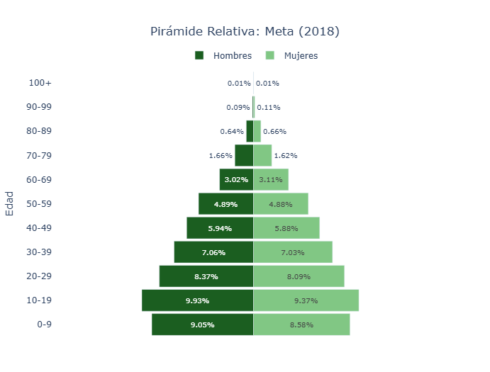 | 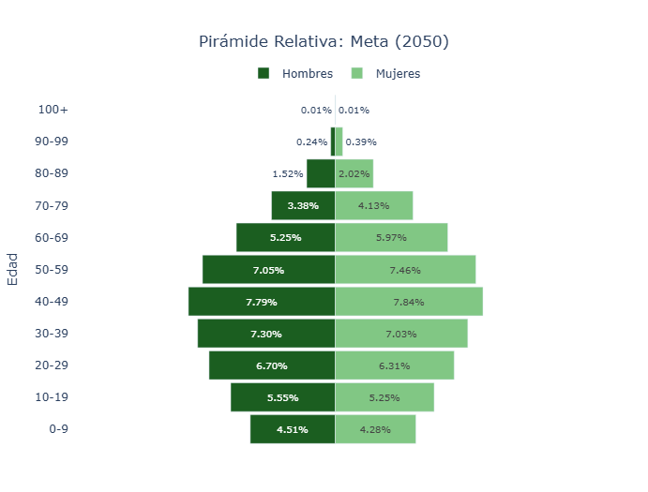
Fuente: Cálculos y elaboración propia con datos del DANE (2026)
Meta llegaría a 2050 con una población total cerca de 23,8 % mayor que la de 2018; sin embargo, su estructura por edades mostraría una tensión de fondo. La población menor de 20 años disminuiría alrededor de 34,3 %, mientras la población de 60 años o más aumentaría cerca de 159,5 % y el grupo de 80 años o más crecería aproximadamente 241,1 %. La relación de soporte pasaría de casi 21 personas mayores de 60 años por cada 100 personas entre 20 y 59 años, a cerca de 40. La señal prospectiva es clara: Meta no perdería población laboral, pero sí entraría en una fase donde cada cohorte productiva tendrá que sostener una vejez mucho más amplia, con menos relevo infantil y juvenil detrás.
La ventaja relativa del Meta está en que la población de 20 a 59 años crecería cerca de 36,5 % hacia 2050. No obstante, esa ventaja debe leerse con cautela: el grupo de 20 a 39 años apenas aumentaría alrededor de 10,8 %, mientras el grupo de 40 a 59 años crecería cerca de 72,8 %. Esto significa que el departamento tendría más fuerza laboral, pero cada vez más madura. En términos pensionales y de protección económica, el riesgo no estaría en la ausencia inmediata de población en edad de trabajar, sino en que esa población no logre acumular trayectorias laborales formales, continuas y con ingresos suficientes. Meta tendría una ventana demográfica aprovechable, pero esa ventana se cerrará si el crecimiento adulto se absorbe en empleos intermitentes, ciclos extractivos, servicios de baja productividad o ruralidades con baja protección social.
La lectura económica vuelve más exigente el escenario. Meta combina una base de hidrocarburos, agroindustria, ganadería, comercio, servicios urbanos y conectividad estratégica con Bogotá y la Orinoquía; por ello, su futuro no puede descansar solo en el petróleo ni en la expansión extensiva del suelo productivo. Las cuentas departamentales permiten seguir la estructura económica regional, la Agencia Nacional de Hidrocarburos publica estadísticas oficiales de producción de hidrocarburos, y AgroNET-UPRA ofrece información para analizar producción, áreas sembradas, rendimientos y comparativos agropecuarios por territorios. Agencia Nacional de Hidrocarburos. (2026), DANE A esa base se suma un activo ambiental de alto valor: el Parque Nacional Natural Sierra de La Macarena, ubicado en Meta, con 629.280 hectáreas, ecosistemas de selva húmeda, bosque inundable, matorrales y sabana amazónica, además de una estrategia que articula conservación, producción ambientalmente sostenible, ecoturismo comunitario y participación rural. (Parques Nacionales Naturales de Colombia) Hacia 2050, el margen estratégico del Meta estará en convertir hidrocarburos, arroz, palma, ganadería, turismo de naturaleza, bioeconomía, logística regional y servicios de Villavicencio en empleo formal y productividad territorial. Sin esa transformación, el departamento podría llegar a mitad de siglo con más población adulta, pero sin una base contributiva suficientemente robusta para sostener la vejez que crecerá con rapidez dentro de su pirámide.
Referencias
Agencia Nacional de Hidrocarburos. (2026). Estadísticas de producción. https://www.anh.gov.co/es/operaciones-y-regal%C3%ADas/sistemas-integrados-operaciones/estad%C3%ADsticas-de-producci%C3%B3n/
Departamento Administrativo Nacional de Estadística. (2025). Cuentas nacionales departamentales: PIB por departamento. https://www.dane.gov.co/index.php/estadisticas-por-tema/cuentas-nacionales/cuentas-nacionales-departamentales

Nariño
Nariño 2050: una transición demográfica que exige conectar mejor su economía andina, pacífica y fronteriza
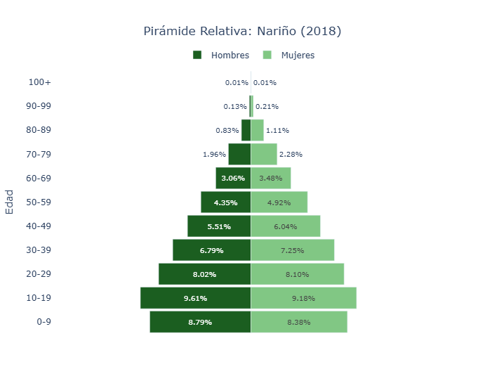 | 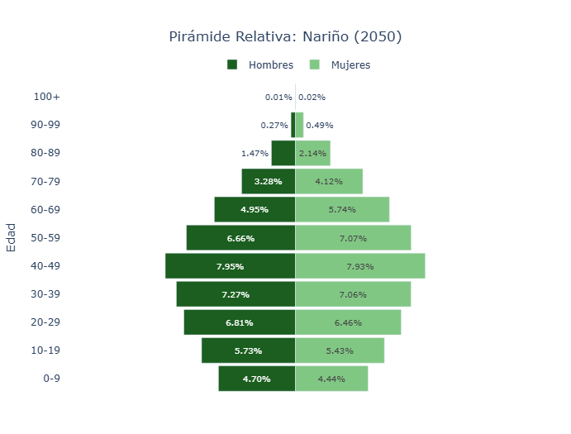
Fuente: Cálculos y elaboración propia con datos del DANE (2026)
Nariño llegaría a 2050 con una población total apenas 7,3 % mayor que la de 2018, pero con una transformación interna mucho más profunda: la población menor de 20 años se reduciría cerca de 39,4 %, mientras la población de 60 años o más crecería alrededor de 84,6 % y el grupo de 80 años o más aumentaría cerca de 105 %. La relación de soporte pasaría de casi 26 personas mayores de 60 años por cada 100 personas entre 20 y 59 años, a algo más de 39. La señal prospectiva es crítica: el departamento no perdería población laboral en términos agregados, pero sí perdería relevo joven, lo que vuelve más costoso sostener ingresos familiares, cuidado, cotización y seguridad económica en la vejez.
El cambio más delicado está dentro de la fuerza laboral. La población entre 20 y 59 años crecería cerca de 20,4 %, pero ese crecimiento vendría casi por completo del grupo de 40 a 59 años, que aumentaría alrededor de 52,5 %, mientras el grupo de 20 a 39 años caería cerca de 1,8 %. Esto significa que Nariño tendría más población en edad productiva, pero más envejecida, con menos margen para corregir informalidad, baja densidad de cotización y trayectorias laborales discontinuas. La pregunta estratégica hacia 2050 no será solo cuántas personas estarán en edad de trabajar, sino cuántas lograrán hacerlo en condiciones formales y acumulativas antes de llegar a la vejez.
La particularidad de Nariño es que su futuro no puede leerse desde una sola economía. El departamento ocupa una posición geográfica compleja entre Ecuador, la cordillera de los Andes y el océano Pacífico, y combina región andina, llanura pacífica y una pequeña vertiente amazónica; además, su estructura histórica ha estado marcada por ruralidad, aislamiento vial, producción agropecuaria, intercambio fronterizo y exportaciones agroindustriales y pesqueras desde el Pacífico nariñense. (Banco de la República) Esa diversidad también contiene activos de futuro: el Parque Nacional Natural Sanquianga concentra manglares estratégicos para recursos pesqueros y seguridad alimentaria en el Pacífico sur, mientras el Santuario de Flora y Fauna Galeras protege ecosistemas de páramo, bosque altoandino y bosque andino que benefician a municipios alrededor de Pasto. A ello se suma el Qhapaq Ñan, reconocido por la UNESCO como una red andina histórica de comunicación, comercio e integración cultural. (UNESCO World Heritage Centre) Hacia 2050, el desafío de Nariño será convertir café, papa, ganadería lechera, pesca, palma, turismo cultural, economía fronteriza, servicios urbanos de Pasto e Ipiales y logística hacia Tumaco en empleo formal de mayor valor. Sin esa transición, el departamento puede llegar a mitad de siglo con más adultos en edad productiva, pero con una base contributiva insuficiente para sostener el envejecimiento que ya se está instalando en su pirámide poblacional.
Referencias
Banco de la República. (2007). Economía del departamento de Nariño: ruralidad y aislamiento geográfico (Documentos de Trabajo sobre Economía Regional No. 87). https://www.banrep.gov.co/sites/default/files/publicaciones/archivos/DTSER-87.pdf
UNESCO World Heritage Centre. (s. f.). Qhapaq Ñan, Andean Road System. https://whc.unesco.org/en/list/1459/

Norte de Santander
Norte de Santander 2050: una frontera con bono laboral, pero bajo presión de envejecimiento
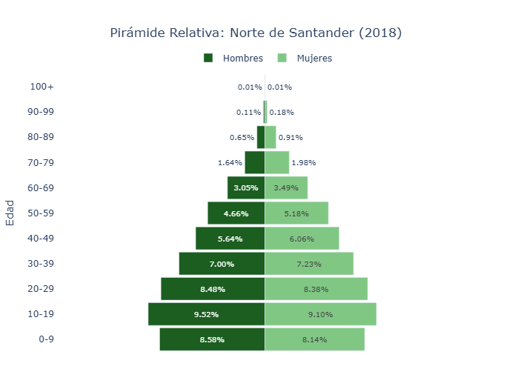 | 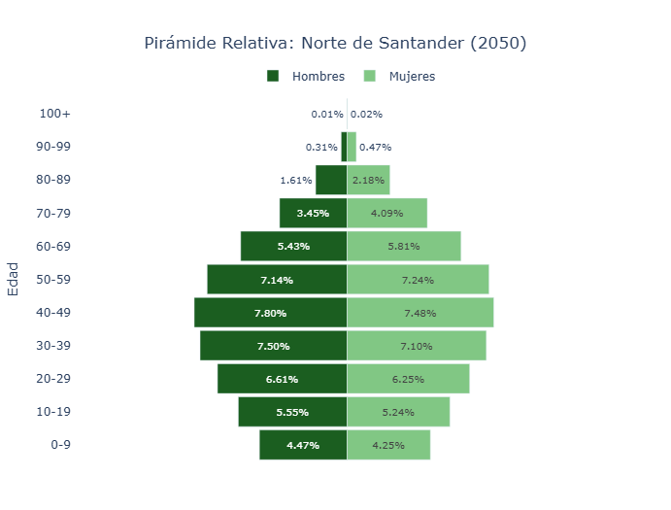
Fuente: Cálculos y elaboración propia con datos del DANE (2026)
Norte de Santander llegaría a 2050 con una población total cerca de 18,9 % mayor que la de 2018; Sin embargo, la transformación relevante estaría en su estructura por edades. La población menor de 20 años disminuiría alrededor de 34,3 %, mientras que la población de 60 años o más crecería cerca de 130,9 % y el grupo de 80 años o más aumentaría aproximadamente 192,3 %. La relación de soporte pasaría de casi 23 personas mayores de 60 años por cada 100 personas entre 20 y 59 años, a cerca de 41. La señal prospectiva es clara: el departamento todavía conservaría una base laboral amplia, pero cada generación productiva tendría que sostener una vejez mucho más numerosa, con menos niños y jóvenes entrando al relevo social, educativo y laboral.
La aparente ventaja de Norte de Santander está en que la población entre 20 y 59 años crecería cerca de 29,1 % hacia 2050. No obstante, esa ventaja se debilita al mirar la composición interna: el grupo de 20 a 39 años apenas crecería alrededor de 5,1 %, mientras que el grupo de 40 a 59 años aumentaría cerca de 63,7 %. Esto significa que el departamento tendría más población en edad productiva, pero una fuerza laboral más madura, con menos tiempo para corregir la informalidad, la inestabilidad de ingresos y la baja acumulación de semanas de cotización. En una economía fronteriza, expuesta a ciclos comerciales con Venezuela, movilidad humana, informalidad urbana y tensiones rurales en el Catatumbo, el reto no será solo generar empleo, sino lograr que ese empleo sea formal, continuo y capaz de financiar protección económica para la vejez.
La agenda económica de Norte de Santander deberá moverse entre tres frentes: productividad rural, servicios urbanos-fronterizos y conservación con valor territorial. Las cuentas departamentales permiten seguir la estructura productiva regional; AgroNET-UPRA ofrece información agrícola y pecuaria para comparar producción, áreas, rendimientos y desempeño territorial; y el ICA muestra que Norte de Santander tiene peso relevante en predios bovinos y avícolas, lo que confirma una base rural que puede ser más productiva si se conecta con agroindustria, logística y formalización empresarial. ICA 2025, UPRA 2026 A su vez, el Parque Nacional Natural Catatumbo Barí, con jurisdicción en Convención, El Carmen, Teorama, El Tarra y Tibú, y el Área Natural Única Los Estoraques, entre La Playa de Belén y Ocaña, muestran que el departamento no solo posee una frontera comercial, sino también una frontera ambiental y cultural que podría sostener economías de conservación, turismo de naturaleza, café, cacao, servicios rurales y conocimiento territorial.Hacia 2050, Norte de Santander puede tener más adultos en edad de trabajar, pero esa ventaja solo será real si la frontera, el campo y las ciudades intermedias lograrán convertir actividad económica en trayectorias laborales protegidas.
Referencias
Instituto Colombiano Agropecuario. (2025). Estimaciones poblacionales del sector pecuario . https://www.ica.gov.co/areas/pecuaria/servicios/epidemiologia-veterinaria/censos-2016/censo-2018
Unidad de Planificación Rural Agropecuaria. (2026). Observatorio de Información Rural y Agropecuaria: estadísticas . https://agronet.gov.co/estadisticas

Quindío
Quindío 2050: el envejecimiento de un territorio pequeño que ya no podrá depender solo de su vocación cafetera y turístiÊ
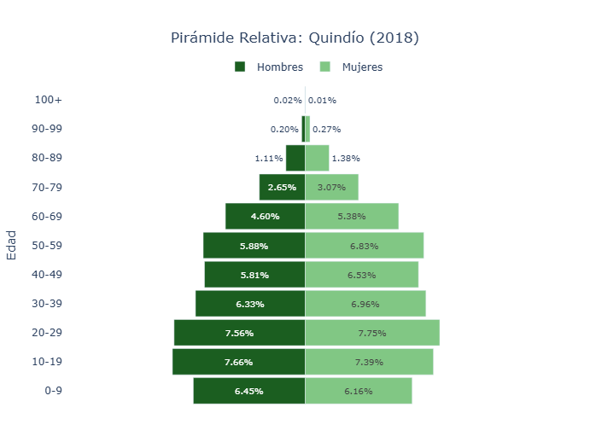 | 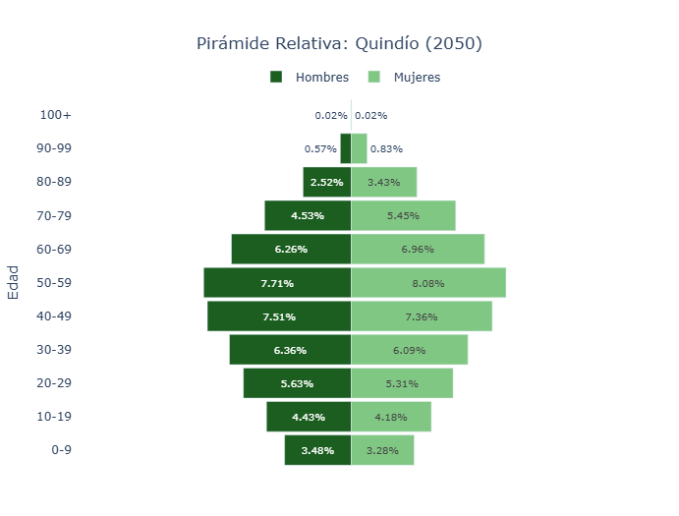
Fuente: Cálculos y elaboración propia con datos del DANE (2026)
Quindío llegaría a 2050 con una señal demográfica más exigente que la de varios departamentos con mayor tamaño poblacional: su población total se reduciría cerca de 10 %, pero la población menor de 20 años caería alrededor de 50 %, mientras el grupo de 60 años o más aumentaría cerca de 47 % y la población de 80 años o más crecería más de 120 %. La relación de soporte resume el cambio con mayor claridad: por cada 100 personas entre 20 y 59 años, el departamento pasaría de tener casi 35 personas mayores de 60 años a cerca de 57. Esta relación anticipa una presión fuerte sobre ingresos, cuidado, salud y sostenibilidad de la vejez, porque Quindío no solo envejece: lo hace con una base infantil y juvenil mucho más estrecha.
El dato más sensible está en la pérdida de relevo laboral. La población entre 20 y 59 años disminuiría cerca de 9 %, pero el deterioro se concentra en las edades más jóvenes: el grupo de 20 a 39 años caería alrededor de 26 %, mientras el de 40 a 59 años crecería cerca de 10 %. En términos prospectivos, Quindío tendría una fuerza laboral menos numerosa y más madura, con menor margen para sostener emprendimientos familiares, servicios turísticos, comercio urbano, producción cafetera y economías rurales intensivas en trabajo. El riesgo pensional no aparece únicamente por el aumento de la longevidad, sino por la reducción de trayectorias laborales jóvenes capaces de cotizar durante décadas, innovar en los negocios locales y asumir el relevo productivo de una economía altamente dependiente de servicios, turismo, comercio y actividades asociadas al paisaje cafetero.
La ventaja estratégica de Quindío está en su densidad territorial, su marca cultural y su especialización turística; la fragilidad está en que esos activos pueden generar ocupación abundante, pero no necesariamente empleo formal, estable y de alta productividad. El Plan de Desarrollo Departamental 2024-2027 reconoce la importancia del turismo, la industria y el comercio en la economía regional, y señala que el departamento ha destacado como destino turístico durante las últimas décadas, con oportunidades laborales asociadas a la cadena de valor del sector; también advierte rezagos frente a Caldas y Risaralda en competitividad y desafíos en infraestructura, sostenibilidad ambiental, innovación y dinámica empresarial. Esa lectura se conecta con el Paisaje Cultural Cafetero, reconocido como un paisaje productivo y cultural de montaña, basado en pequeñas parcelas, tradición cafetera, arquitectura de colonización antioqueña y fuerte identidad territorial. Federación Nacional de Cafeteros de Colombia. (2026) Hacia 2050, Quindío necesitará transformar esa identidad en empleo formal de mayor valor: turismo especializado, cafés diferenciados, economía plateada, servicios de cuidado, agroindustria liviana, comercio digital, formación técnica y negocios culturales. De lo contrario, el departamento podría conservar una marca territorial atractiva, pero con menos jóvenes para sostenerla y con más adultos mayores dependiendo de una economía local insuficientemente formalizada.
Referencias
Federación Nacional de Cafeteros de Colombia. (2026). Federación Nacional de Cafeteros: productos y servicios. https://federaciondecafeteros.org/
Gobernación del Quindío. (2024). Diagnóstico sector comercio, industria y turismo. Plan de Desarrollo Departamental “Por y para la gente” 2024-2027. https://www.quindio.gov.co/home/docs/items/item_100/Plan_de_Desarrollo_2024-2027/Preliminar_2024_2027/Diagn%C3%B3stico/SECTOR_COMERCIO_INDUSTRIA_Y_TURISMO.pdf

Risaralda
Risaralda 2050: el relevo generacional que ya no alcanza
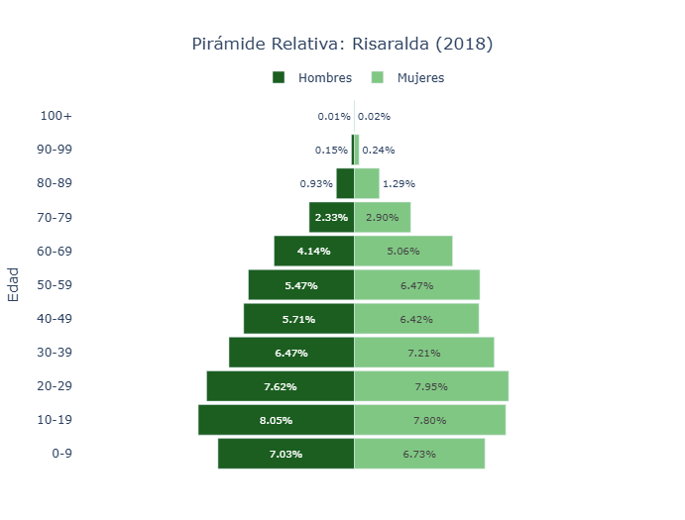 | 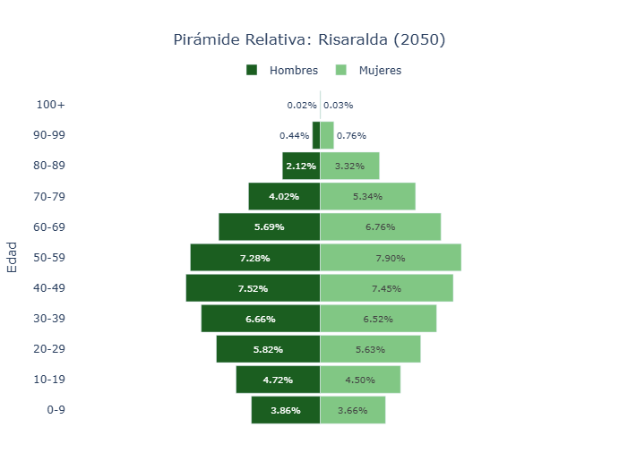
Fuente: Cálculos y elaboración propia con datos del DANE (2026)
Risaralda proyecta hacia 2050 una transformación demográfica que no se explica por el crecimiento de su población, sino por el cambio profundo en la composición por edades. Con base en los cálculos realizados sobre la serie departamental por sexo y edad del DANE, la población total del departamento apenas crecería 1,4 % entre 2018 y 2050; sin embargo, la población de 0 a 14 años caería 44,0 %, mientras las personas de 60 años y más aumentarían 69,2 %. El giro más exigente aparece en la vejez avanzada: la población de 80 años y más crecería 156,4 %. Esto significa que Risaralda no solo tendrá una sociedad más envejecida, sino una estructura social con menor reposición infantil, menor entrada futura de jóvenes al mercado laboral y una presión creciente sobre servicios de salud, cuidado, ingreso y protección económica en la vejez.
El punto crítico para el sistema pensional no será únicamente el aumento de adultos mayores, sino el deterioro de la relación entre quienes potencialmente cotizan y quienes potencialmente demandan una pensión. En Risaralda, la relación entre población de 15 a 59 años y población de 60 años y más pasaría de 3,6 personas en edad laboral por cada persona mayor en 2018 a solo 2,1 en 2050. A la vez, el grupo de 15 a 29 años, que representa el recambio laboral más inmediato, se reduciría 30,1 %. En un régimen público donde la pensión depende centralmente de semanas cotizadas y no de la rentabilidad individual de una cuenta, como lo explica Colpensiones para el Régimen de Prima Media, la sostenibilidad futura estará menos atada al tamaño total de la población y más a la capacidad territorial de producir trayectorias laborales formales, continuas y acumulables en el tiempo.
La economía risaraldense ofrece capacidades, pero también plantea una advertencia prospectiva. El DANE estimó para 2024 un PIB departamental de 28,675 billones de pesos corrientes y un crecimiento real de 1,5 %, levemente por debajo del crecimiento nacional de 1,6 %; además, Risaralda representa cerca del 7,2 % del PIB de la región Central, integrada por Antioquia, Caldas, Caquetá, Huila, Quindío, Risaralda y Tolima (DANE, 2025). Su estructura productiva combina servicios urbanos, comercio, industria, café, agroindustria, turismo y un aparato exportador no minero-energético con peso en maquinaria y equipo, agroindustria, industria básica e industria automotriz, según el perfil económico del MinCIT (Ministerio de Comercio, Industria y Turismo [MinCIT], 2024). (Ministerio de Comercio, Industria y Turismo, 2024) Hacia 2050, la pregunta estratégica no será si Risaralda logra crecer, sino si ese crecimiento será suficiente para formalizar empleo, retener población joven, elevar productividad y sostener un contrato intergeneracional cada vez más estrecho. Sin esa transición, el envejecimiento dejará de ser una tendencia demográfica y se convertirá en una restricción estructural para la seguridad económica de la vejez.
Referencias
Departamento Administrativo Nacional de Estadística [DANE]. (2025). Producto interno bruto por departamento 2024 preliminar. https://www.dane.gov.co/files/operaciones/PIB/bol-PIBDep-2024pr.pdf
Ministerio de Comercio, Industria y Turismo [MinCIT]. (2024). Perfiles económicos departamentales: Departamento de Risaralda. https://www.mincit.gov.co/getattachment/611e1d60-6ef6-4ecc-98e5-8a06b48d8e31/Risaralda

Santander
Santander 2050: una economía fuerte frente a una pirámide que pierde reemplazo
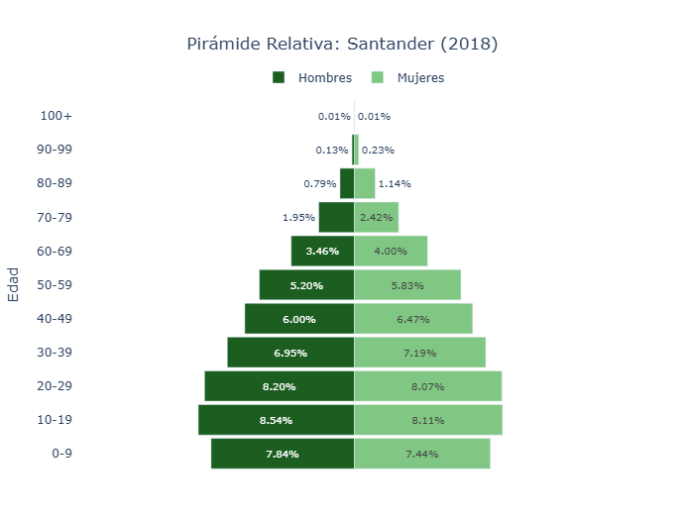 | 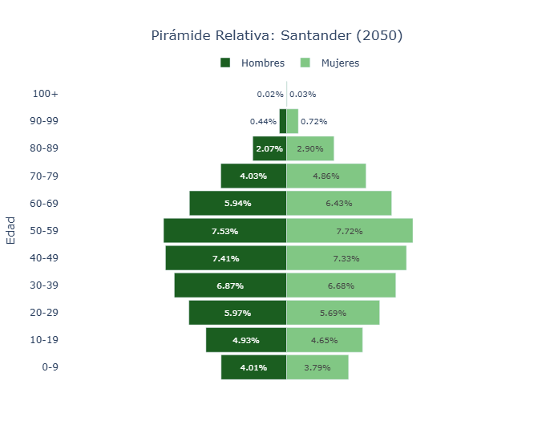
Fuente: Cálculos y elaboración propia con datos del DANE (2026)
Santander llegará a 2050 con una paradoja estratégica: tendrá más población total, pero menos relevo generacional. Con base en la serie departamental por sexo y edad, la población del departamento crecería 13,2 % entre 2018 y 2050; sin embargo, la población de 0 a 14 años caería 40,8 %, mientras la de 60 años y más aumentaría 119,5 %. El cambio más fuerte se concentraría en la vejez avanzada: las personas de 80 años y más crecerían 202,5 %. En términos simples, Santander no se encamina hacia un territorio despoblado, sino hacia un territorio con más habitantes mayores, menos niños y una base joven considerablemente más estrecha.
La señal pensional más delicada aparece en la relación entre generaciones. En 2018, Santander tenía aproximadamente 4,4 personas entre 15 y 59 años por cada persona de 60 años y más; hacia 2050 esa relación caería a 2,2. Al mismo tiempo, el grupo de 15 a 29 años, que constituye el relevo laboral más inmediato, se reduciría 23,2 %. Esto significa que el margen demográfico para sostener trayectorias de cotización prolongadas será más estrecho, aun cuando la población en edad laboral total crecería 9,5 %. El problema de fondo no será solamente cuántas personas trabajen, sino cuántas logren empleo formal, estable y acumulable durante suficientes años. En un sistema pensional presionado por semanas cotizadas, informalidad e interrupciones laborales, el envejecimiento de Santander no será una variable social aislada: será una prueba directa sobre la calidad del mercado laboral y la productividad territorial.
Santander cuenta con una ventaja económica relevante para enfrentar esa transición, pero no con garantía automática de sostenibilidad social. En 2024, el departamento registró un PIB de 109,532 billones de pesos corrientes, ubicándose entre las economías territoriales de mayor peso del país; además, su crecimiento real fue de 1,8 %, por encima del promedio nacional de 1,6 %, y su PIB por habitante se mantuvo por encima del promedio colombiano. Su estructura combina industria, refinación, comercio, servicios, agroindustria y turismo; el perfil económico del MinCIT muestra la relevancia del petróleo refinado en las exportaciones, así como una base industrial y agropecuaria con alimentos, café, aceites, carne, caña, cacao, palma, yuca, maíz y arroz entre sus componentes productivos. (Ministerio de Comercio, Industria y Turismo, 2024) No obstante, el Banco de la República advierte que la generación de valor agregado departamental se concentra en el Área Metropolitana de Bucaramanga y Barrancabermeja, donde cinco municipios produjeron el 71 % del valor agregado en 2023, mientras amplias zonas presentan rezagos económicos y sociales. (Banco de la República) Hacia 2050, la pregunta decisiva no será si Santander conserva peso económico, sino si logra convertir ese peso en formalización, movilidad productiva regional y empleos capaces de sostener una vejez más numerosa, más longeva y menos respaldada por nuevas generaciones.
Referencias
Banco de la República. (2025). Evolución económica y social de Santander, 2000-2024. https://www.banrep.gov.co/es/publicaciones-investigaciones/documentos-trabajo-economia-regional-urbana/evolucion-economica-social-santander
Ministerio de Comercio, Industria y Turismo [MinCIT]. (2024). Perfiles económicos departamentales: Departamento de Santander. https://www.mincit.gov.co/getattachment/14bd43fc-7060-410d-972f-08cad3925963/Santander.aspx

Sucre
Sucre 2050: juventud visible, vejez acelerada y una economía que deberá formalizar más rápido
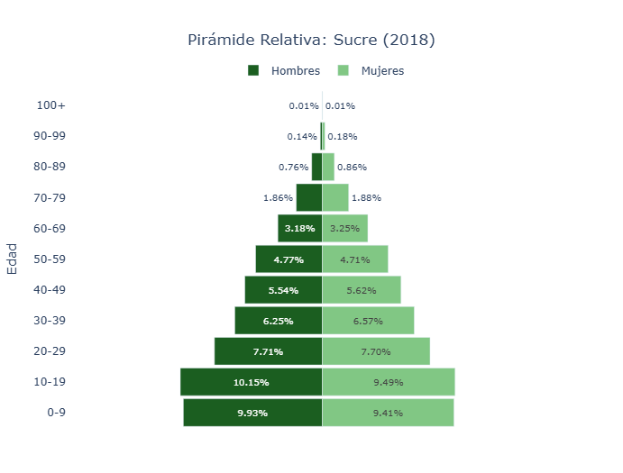 | 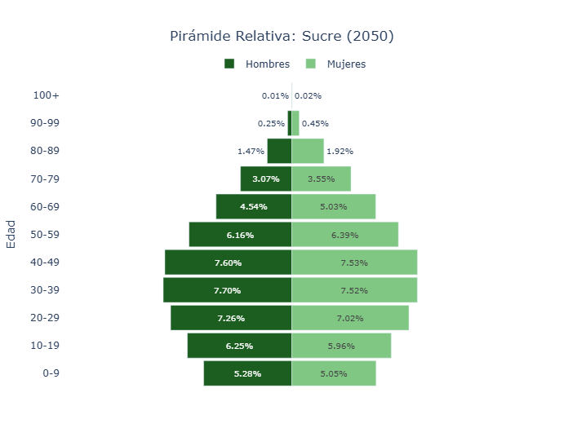
Fuente: Cálculos y elaboración propia con datos del DANE (2026)
Sucre proyecta hacia 2050 una transición demográfica distinta a la observada en departamentos donde la base joven se contrae de forma más severa. Con base en la serie departamental por sexo y edad, la población total aumentaría 35,4 % entre 2018 y 2050; sin embargo, la población de 0 a 14 años se reduciría 25,6 %, mientras las personas de 60 años y más crecerían 126,2 %. El cambio más exigente se ubicaría en la vejez avanzada: la población de 80 años y más aumentaría 182,2 %. Esto significa que Sucre conservaría una base poblacional joven más amplia que otros territorios, pero con una estructura cada vez más tensionada por la longevidad, el cuidado y la demanda de ingresos en edades superiores.
La señal pensional no está en la desaparición del relevo laboral, sino en su pérdida de ventaja relativa. En 2018, Sucre tenía cerca de 4,8 personas entre 15 y 59 años por cada persona de 60 años y más; hacia 2050 esa relación caería a 3,1. A diferencia de otros departamentos, el grupo de 15 a 29 años crecería 11,8 % en términos absolutos, pero su peso dentro de la población total disminuiría. Esto plantea una lectura prospectiva más compleja: Sucre no enfrentaría solamente un problema de escasez de jóvenes, sino de capacidad institucional y productiva para convertir esa juventud en trayectorias formales, continuas y suficientemente largas. En un sistema pensional dependiente del tiempo cotizado, la ventana demográfica solo tendrá valor si el territorio logra reducir interrupciones laborales, elevar productividad, ampliar cobertura contributiva y evitar que la informalidad transforme una población joven en una generación sin semanas suficientes.
La economía sucreña presenta una base productiva con potencial, aunque todavía limitada para absorber de forma estable el cambio demográfico. En 2024, el PIB departamental fue de 13,770 billones de pesos corrientes, una escala relativamente pequeña dentro del producto nacional y con una participación de 5,3 % dentro de la región Caribe. El perfil económico del MinCIT muestra una estructura laboral donde el comercio y la reparación de vehículos tenían una participación relevante en la ocupación, mientras las exportaciones aparecían altamente concentradas en petróleo crudo, con una participación muy superior a la de los productos no minero-energéticos. (Ministerio de Comercio, Industria y Turismo, 2024) A ello se suma una vocación territorial marcada por ganadería, agricultura, comercio, servicios, piscicultura y turismo costero en el Golfo de Morrosquillo, según el estudio multisectorial de Findeter. Hacia 2050, el desafío de Sucre será convertir esa diversidad territorial en empleo formal, productividad agroindustrial, servicios turísticos de mayor valor y oportunidades para jóvenes rurales y urbanos. Sin esa transformación, el envejecimiento no será solo una presión demográfica: será una prueba sobre la capacidad del departamento para financiar bienestar, pensiones y cuidado con una economía que aún debe ampliar su densidad empresarial y contributiva.
Referencias
Financiera de Desarrollo Territorial [Findeter]. (s. f.). Estudio multisectorial: Departamento de Sucre. https://bibliotecadigital.findeter.metabiblioteca.com/bitstreams/c3d69aaf-2b4c-4b2f-bba1-db61008ad56d/download
Ministerio de Comercio, Industria y Turismo [MinCIT]. (2024). Perfiles económicos departamentales: Departamento de Sucre. https://www.mincit.gov.co/getattachment/de055b12-9d7b-4673-8cdd-97cf488dbd54/Sucre

Tolima
Tolima 2050: envejecimiento con estancamiento poblacional y presión sobre la formalización
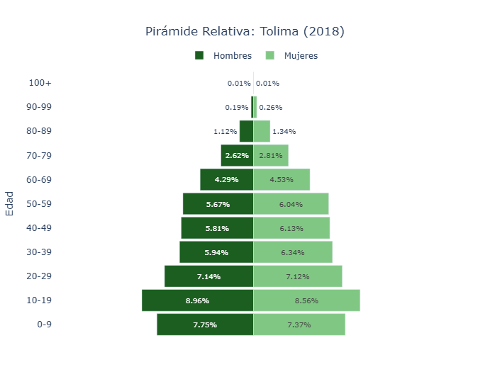 | 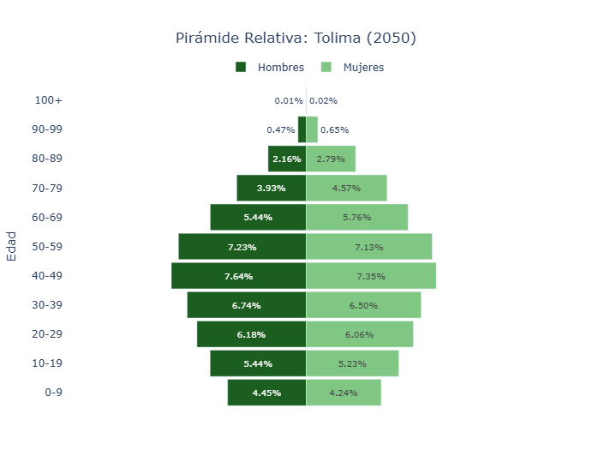
Fuente: Cálculos y elaboración propia con datos del DANE (2026)
Tolima proyecta hacia 2050 una transición demográfica de alta sensibilidad para la seguridad económica de la vejez: no se trata de un departamento que crecerá demográficamente, sino de uno que cambiará su estructura interna mientras su población total se reduce ligeramente. Con base en la serie departamental por sexo y edad, la población total pasaría de 1.330.184 personas en 2018 a 1.320.600 en 2050, una variación de -0,7 %. En ese mismo periodo, la población de 0 a 14 años caería 42,5 %, mientras las personas de 60 años y más aumentarían 49,1 %. La presión más fuerte se ubicaría en la vejez avanzada: el grupo de 80 años y más crecería 106,4 %. El cambio de fondo no será solo tener más adultos mayores, sino tenerlos en un territorio con menos niños, menos jóvenes y una población total prácticamente estancada.
La señal pensional más importante aparece en la relación entre generaciones. En 2018, Tolima tenía cerca de 3,4 personas entre 15 y 59 años por cada persona de 60 años y más; hacia 2050 esa relación caería a 2,3. Además, el grupo de 15 a 29 años, que representa el relevo laboral más inmediato, se reduciría 23,4 %. Esta contracción juvenil no implica una desaparición de la fuerza laboral, pues la población entre 15 y 59 años crecería levemente; sin embargo, sí sugiere una estructura menos flexible para sostener trayectorias de cotización prolongadas. En un sistema pensional donde el tiempo aportado pesa tanto como la edad, el desafío estratégico de Tolima estará en transformar empleo disperso, ruralidad productiva e informalidad en trayectorias laborales más estables. La advertencia es clara: el envejecimiento no solo presionará el gasto social futuro, también pondrá a prueba la capacidad del departamento para convertir su población activa en población efectivamente protegida.
La economía tolimense tiene una base agroindustrial con valor prospectivo, pero deberá ganar densidad productiva y formalidad para sostener esa transición. En 2024, el PIB departamental fue de 37.046 miles de millones de pesos corrientes, y Tolima representó 9,3 % del PIB de la región Central, por encima de Huila, Caldas, Risaralda, Quindío y Caquetá dentro de esa agregación regional. Su estructura combina agricultura, agroindustria, servicios, comercio, industria alimentaria, molinería, café y actividades asociadas al turismo; de hecho, el perfil económico del MinCIT muestra que las exportaciones no minero-energéticas concentran la mayor parte de las ventas externas y que los productos agroindustriales tienen un peso dominante, con extractos de café como principal producto exportado. (Ministerio de Comercio, Industria y Turismo, 2024) No obstante, el mismo perfil registra una privación por trabajo informal de 79,7 % en 2022, con una brecha rural particularmente alta, lo que convierte la formalización en el núcleo del problema pensional futuro. Hacia 2050, Tolima no solo necesitará producir más: deberá producir con más empleo formal, mayor productividad rural, mejores encadenamientos agroindustriales y mayor capacidad de retener población joven. Sin esa transición, el envejecimiento dejará de ser una tendencia demográfica y se convertirá en una restricción estructural para el bienestar de la vejez.
Referencias
Departamento Administrativo Nacional de Estadística [DANE]. (2025). Producto interno bruto por departamento 2024 preliminar. https://www.dane.gov.co/files/operaciones/PIB/bol-PIBDep-2024pr.pdf
Ministerio de Comercio, Industria y Turismo [MinCIT]. (2024). Perfiles económicos departamentales: Departamento de Tolima. https://www.mincit.gov.co/getattachment/eda93571-34c2-48d8-956e-6cffb358d488/Tolima.aspx

Valle del Cauca
Valle del Cauca 2050: una economía diversificada ante una vejez que crece más rápido que su relevo laboral
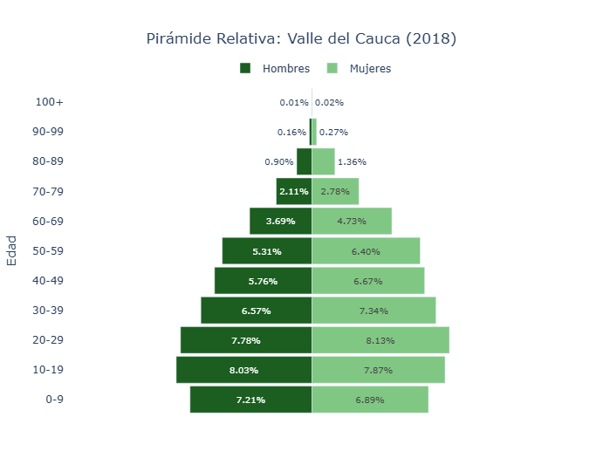 | 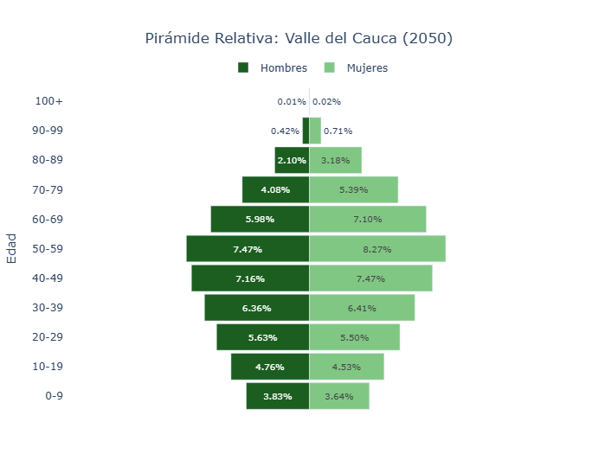
Fuente: Cálculos y elaboración propia con datos del DANE (2026)
Valle del Cauca proyecta hacia 2050 una transición demográfica de alta presión estructural: la población total disminuiría 2,3 % entre 2018 y 2050, pero la composición interna cambiaría con mucha más fuerza. Con base en la serie departamental por sexo y edad, la población de 0 a 14 años se reduciría 47,3 %, mientras la de 60 años y más aumentaría 76,6 %. La señal más exigente aparece en la vejez avanzada: las personas de 80 años y más crecerían 131,0 %. Esto indica que el departamento no solo tendría menos población infantil y adolescente, sino una mayor concentración de personas en edades donde aumentan las necesidades de salud, cuidado, ingresos estables y redes familiares de apoyo.
La presión pensional se vuelve más clara al observar la relación entre generaciones. En 2018, Valle del Cauca tenía cerca de 3,9 personas entre 15 y 59 años por cada persona de 60 años y más; hacia 2050 esa relación caería a 2,0. Además, el grupo de 15 a 29 años, que representa el relevo laboral más inmediato, se reduciría 34,6 %, mientras la población de 15 a 59 años caería 6,8 %. En consecuencia, el problema no sería únicamente el aumento de adultos mayores, sino la pérdida de base laboral joven para sostener trayectorias largas de cotización. Hacia 2050, el departamento tendrá que depender menos del tamaño de su población y más de la calidad de su empleo: formalidad, continuidad laboral, productividad, salarios contributivos y capacidad de retener talento joven.
La ventaja estratégica del Valle del Cauca está en su densidad económica. En 2024, fue la tercera economía departamental del país, con un PIB de 166.349 miles de millones de pesos corrientes, y junto con Bogotá y Antioquia concentró cerca de la mitad del PIB nacional; además, su PIB por habitante se ubicó por encima del promedio colombiano. Su estructura productiva muestra una combinación relevante de manufactura, agroindustria, comercio exterior, servicios y tejido empresarial: el perfil del MinCIT reporta 182.908 empresas con matrícula mercantil activa a noviembre de 2023, además de exportaciones predominantemente no minero-energéticas, con peso de agroindustria, industria liviana, industria básica y maquinaria y equipo. (Ministerio de Comercio, Industria y Turismo, 2024) Sin embargo, la Cámara de Comercio de Cali advirtió que, aunque en 2024 hubo avances en agricultura, comercio y turismo, la industria manufacturera enfrentó dificultades y el crecimiento todavía requería mayor dinamismo para generar empleo formal. Hacia 2050, el futuro pensional del Valle del Cauca dependerá de convertir su diversificación económica en empleos estables y acumulables en el tiempo; de lo contrario, una economía grande podría convivir con una vejez más numerosa, más longeva y con menor respaldo generacional. (Cámara de Comercio de Cali 2025)
Referencias
Cámara de Comercio de Cali. (2025). Balance económico de Cali-Valle del Cauca 2024. https://www.ccc.org.co/wp-content/uploads/2025/02/Balance-Econo%CC%81mico-2024-2.pdf
Departamento Administrativo Nacional de Estadística [DANE]. (2025). Producto interno bruto por departamento 2024 preliminar. https://www.dane.gov.co/files/operaciones/PIB/bol-PIBDep-2024pr.pdf
Ministerio de Comercio, Industria y Turismo [MinCIT]. (2024). Perfiles económicos departamentales: Departamento de Valle del Cauca. https://www.mincit.gov.co/getattachment/5c54b977-9f66-4acb-95ab-ce8b7ea71761/Valle

Arauca
Arauca 2050: juventud en retirada y vejez acelerada en una economía dependiente de pocos motores
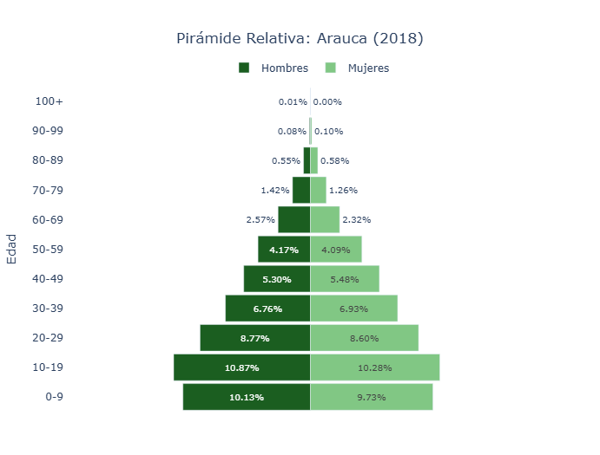 | 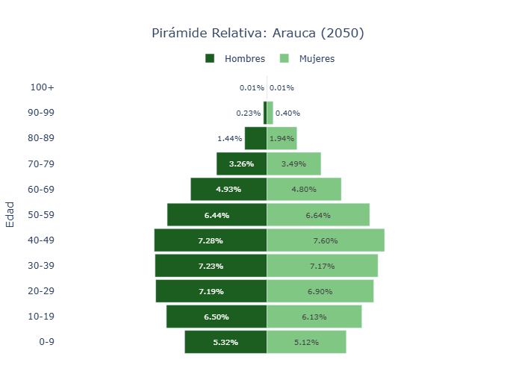
Fuente: Cálculos y elaboración propia con datos del DANE (2026)
Arauca proyecta hacia 2050 una transición demográfica silenciosa, pero de alta exigencia estratégica: su población total prácticamente permanecería estable, con un crecimiento de apenas 0,2 % entre 2018 y 2050. El cambio real está en la estructura por edades. Con base en la serie departamental por sexo y edad, la población de 0 a 14 años se reduciría 46,0 %, mientras las personas de 60 años y más aumentarían 130,9 %. La vejez avanzada sería el punto más sensible: la población de 80 años y más crecería 205,0 %. En otras palabras, Arauca no enfrentaría un problema de expansión poblacional, sino de recomposición interna: menos niñez, menos relevo joven y una proporción mucho mayor de personas en edades donde aumentan las necesidades de salud, cuidado, ingresos estables y protección social.
La señal pensional es más delicada cuando se mira la relación entre generaciones. En 2018, Arauca tenía cerca de 6,8 personas entre 15 y 59 años por cada persona de 60 años y más; hacia 2050 esa relación caería a 3,1. Aunque la población entre 15 y 59 años crecería 4,4 %, el grupo de 15 a 29 años —el relevo laboral más inmediato— disminuiría 25,4 %. Esto significa que el departamento conservaría una población potencialmente activa, pero con menor entrada de jóvenes y con una carga creciente de adultos mayores. La pregunta prospectiva no será solo cuántas personas están en edad de trabajar, sino cuántas podrán integrarse a empleos formales, estables y con trayectorias continuas. Sin esa condición, una parte importante de la población joven de hoy podría llegar a la vejez sin acumulación suficiente de semanas, ingresos o protección económica.
La economía araucana ofrece una base productiva relevante, pero también una vulnerabilidad estructural. En 2024, Arauca registró un PIB de 9,209 billones de pesos corrientes y fue uno de los departamentos con crecimiento real superior al nacional, con una variación de 3,7 % frente al 1,6 % del país; además, representó el 21,0 % del PIB de la región Amazonía-Orinoquía, después de Casanare. Sin embargo, su estructura depende fuertemente de actividades extractivas y agropecuarias. El perfil económico del MinCIT muestra una base empresarial concentrada en comercio, reparación de vehículos, alojamiento, servicios de comida, manufactura y actividades agropecuarias; también reporta exportaciones pequeñas y volátiles, con predominio reciente de productos agroindustriales. (Ministerio de Comercio, Industria y Turismo, 2024) A la vez, la Cámara de Comercio de Arauca señaló que el departamento aportó 7,1 % de la producción nacional de petróleo en 2024, pero con una tendencia descendente, mientras el sector agropecuario gana importancia con plátano, cacao y yuca como productos de peso nacional. (Cámara de Comercio de Arauca 2025) Hacia 2050, Arauca necesitará transformar esa base económica en diversificación, productividad rural, agroindustria, formalización y empleo juvenil. De lo contrario, el envejecimiento avanzará más rápido que la capacidad territorial para sostener una vejez protegida.
Referencias
Cámara de Comercio de Arauca. (2025). Informe económico primer semestre. https://ccarauca.org.co/wp-content/uploads/2025/08/Informe-primer-semestre-CC-Arauca-DISENO.pdf
Ministerio de Comercio, Industria y Turismo [MinCIT]. (2024). Perfiles económicos departamentales: Departamento de Arauca. https://www.mincit.gov.co/getattachment/8e80283f-242c-4433-bfae-3d3fe684ea48/Arauca.aspx

Casanare
Casanare 2050: más población activa, pero con una vejez que crece demasiado rápido
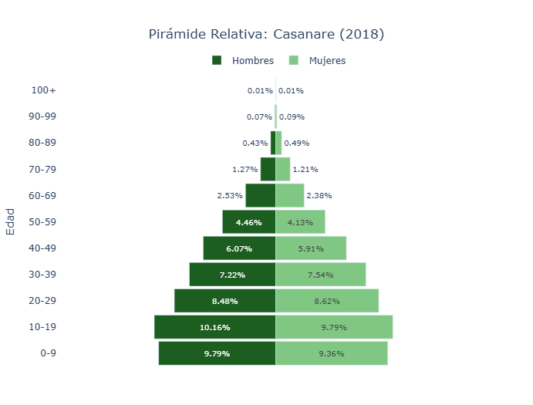 | 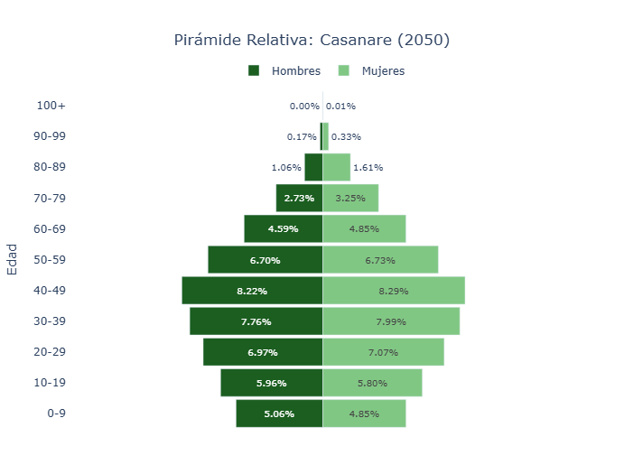
Fuente: Cálculos y elaboración propia con datos del DANE (2026)
Casanare proyecta hacia 2050 una transición demográfica distinta a la de departamentos que pierden población: su población total crecería 26,3 % entre 2018 y 2050. Sin embargo, ese crecimiento no se distribuiría de manera equilibrada. Con base en la serie departamental por sexo y edad, la población de 0 a 14 años se reduciría 33,1 %, mientras las personas de 60 años y más aumentarían 177,2 %. La señal más exigente aparece en la vejez avanzada: la población de 80 años y más crecería 269,4 %. Esto significa que Casanare no enfrentaría una contracción poblacional, sino una pérdida progresiva de su ventaja juvenil frente a una longevidad mucho más acelerada.
La lectura pensional exige mirar la relación entre generaciones. En 2018, Casanare tenía cerca de 7,3 personas entre 15 y 59 años por cada persona de 60 años y más; hacia 2050 esa relación caería a 3,5. Aunque la población entre 15 y 59 años aumentaría 33,7 %, el grupo de 15 a 29 años —el relevo laboral más inmediato— disminuiría 5,2 %. Esta combinación es estratégica: el departamento todavía tendría una base laboral amplia, pero con menor entrada juvenil y con una vejez que crecería a un ritmo mucho mayor. En un sistema donde la protección pensional depende de trayectorias largas de cotización, el desafío no será solo generar empleo, sino convertir el crecimiento económico en trabajo formal, continuo y acumulable durante décadas.
La economía casanareña tiene una capacidad relevante para enfrentar ese cambio, pero también una dependencia que aumenta su vulnerabilidad. En 2024, Casanare registró un PIB de 23,586 billones de pesos corrientes y fue el departamento de mayor peso dentro de la región Amazonía-Orinoquía, con 53,8 % de participación regional; además, su PIB por habitante se ubicó por encima del promedio nacional. No obstante, su estructura sigue marcada por una alta concentración minero-energética: el perfil económico del MinCIT reporta que, a noviembre de 2023, el petróleo crudo representaba el 99,8 % de las exportaciones departamentales, aunque también identifica una base agropecuaria con palma de aceite, arroz, carne bovina, leche bovina, búfalos y pastos como cadenas relevantes. (Ministerio de Comercio, Industria y Turismo, 2024) La Cámara de Comercio de Casanare registró 21.351 empresas al cierre de 2024, pero con un tejido dominado por microempresas, que representaban 96,3 % del total; también identificó el turismo como actividad estratégica, asociada a alojamiento y servicios de comida. Hacia 2050, el punto decisivo será si Casanare logra usar su renta energética, su agroindustria y su tejido empresarial emergente para diversificar empleo, formalizar jóvenes y sostener una vejez mucho más numerosa. Sin esa transformación, el envejecimiento avanzará más rápido que la capacidad territorial de financiar bienestar y protección económica.
Referencias
Cámara de Comercio de Casanare. (2025). Informe estudio económico 2024. https://cccasanare.co/wp-content/uploads/2025/02/INFORME-ESTUDIO-ECONOMICO-ANO-2024.pdf
Ministerio de Comercio, Industria y Turismo [MinCIT]. (2024). Perfiles económicos departamentales: Departamento de Casanare. https://www.mincit.gov.co/getattachment/60551a37-011a-4295-b8f1-c6b21d272066/Casanare.aspx

Putumayo
Putumayo 2050: una población que crece, pero envejece más rápido que su mercado laboral
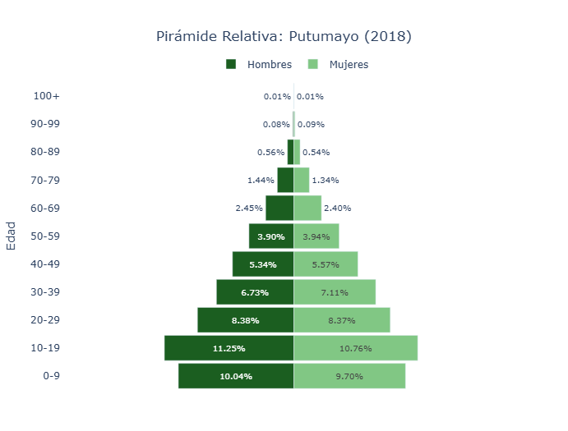 | 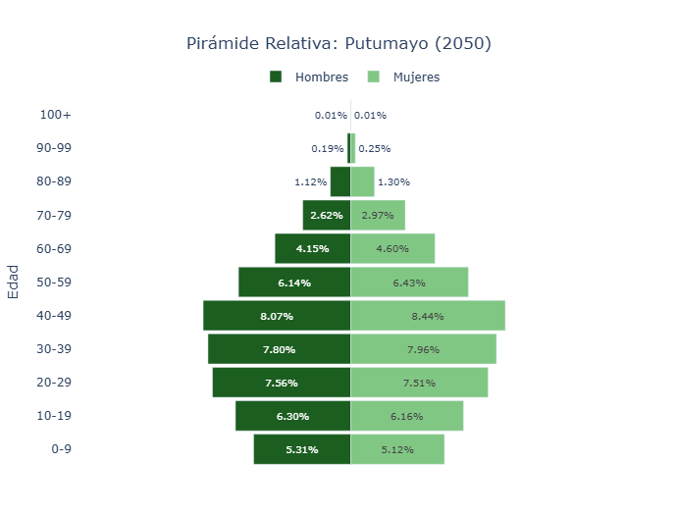
Fuente: Cálculos y elaboración propia con datos del DANE (2026)
Putumayo proyecta hacia 2050 una transición demográfica menos visible que en los grandes departamentos, pero con implicaciones profundas para la protección económica de la vejez. Con base en la serie departamental por sexo y edad, la población total crecería 28,5 % entre 2018 y 2050; sin embargo, la población de 0 a 14 años caería 32,0 %, mientras las personas de 60 años y más aumentarían 147,9 %. La vejez avanzada sería el punto más exigente: la población de 80 años y más crecería 186,8 %. Esto significa que Putumayo no enfrentaría una reducción general de habitantes, sino una recomposición interna: menos niñez, más longevidad y una presión creciente sobre salud, cuidado, ingreso y redes familiares.
La señal pensional se vuelve más clara al observar la relación entre generaciones. En 2018, Putumayo tenía cerca de 6,8 personas entre 15 y 59 años por cada persona de 60 años y más; hacia 2050 esa relación caería a 3,9. A primera vista, el departamento conservaría una base laboral amplia, pues la población entre 15 y 59 años crecería 41,8 %. Sin embargo, el relevo laboral más joven prácticamente se estancaría: el grupo de 15 a 29 años solo aumentaría 0,5 %. En un sistema donde la protección en la vejez depende de trayectorias largas de cotización, esta combinación resulta estratégica: no basta con tener más población en edad de trabajar; se requiere que esa población logre empleos formales, continuos y con capacidad real de acumulación durante décadas.
La economía departamental todavía presenta restricciones importantes para convertir esa transición demográfica en seguridad económica. En 2024, Putumayo registró un PIB de 6,091 billones de pesos corrientes y representó 13,9 % del PIB de la región Amazonía-Orinoquía, una región donde la agricultura, ganadería, caza, silvicultura y pesca explicaron parte importante del crecimiento reciente. No obstante, el perfil económico del MinCIT muestra una alta dependencia externa del petróleo crudo, que representó 99,8 % de las exportaciones departamentales a noviembre de 2023, mientras el plátano y la yuca aparecen como cultivos centrales en su estructura agrícola. (Ministerio de Comercio, Industria y Turismo, 2024) A ello se suma una advertencia empresarial: la Cámara de Comercio del Putumayo registró 12.458 empresas en 2024, con predominio de microempresas y personas naturales, y señaló que una parte relevante del tejido empresarial opera bajo lógicas de autoempleo y baja formalización laboral. Hacia 2050, el reto no será únicamente crecer, sino diversificar la economía, formalizar el trabajo joven, fortalecer agroindustria, turismo de naturaleza y comercio fronterizo, y reducir la dependencia de actividades extractivas. Sin esa transición productiva, el envejecimiento avanzará más rápido que la capacidad territorial para sostener una vejez protegida.
Referencias
Cámara de Comercio del Putumayo. (2025). Estudio económico departamento del Putumayo – vigencia 2024.
https://ccputumayo.org.co/wp-content/uploads/2025/01/EstudioEconomicoPutumayo2024.pdf

Ministerio de Comercio, Industria y Turismo [MinCIT]. (2024). Perfiles económicos departamentales: Departamento de Putumayo. (MINCIT)
https://www.mincit.gov.co/getattachment/35f426f4-7a95-4dd7-8b8a-f7d7b7919906/Putumayo.aspx

Archipiélago de San Andrés
Archipiélago de San Andrés 2050: una vejez más larga en una economía insular de alta dependencia turística
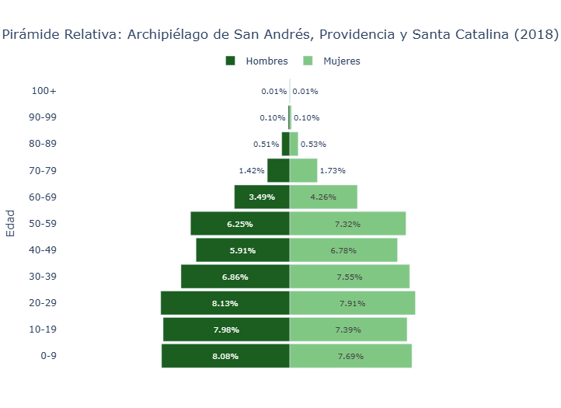 | 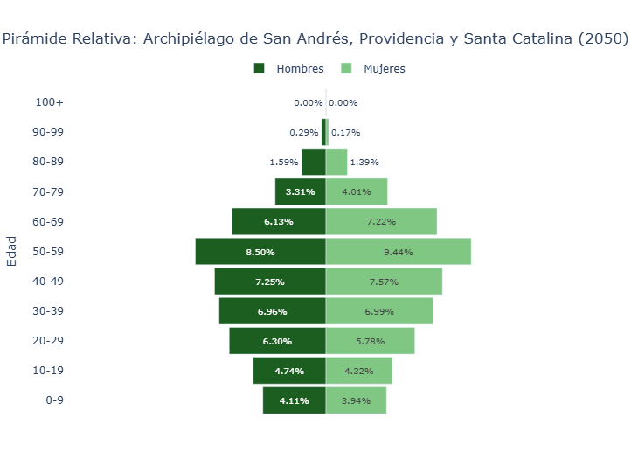
Fuente: Cálculos y elaboración propia con datos del DANE (2026)
El Archipiélago de San Andrés, Providencia y Santa Catalina proyecta hacia 2050 una transición demográfica contenida en tamaño, pero profunda en estructura. Con base en la serie departamental por sexo y edad, la población total pasaría de 61.284 personas en 2018 a 63.319 en 2050, un aumento de apenas 3,3 %. Sin embargo, la población de 0 a 14 años caería 45,5 %, mientras las personas de 60 años y más crecerían 105,0 %. El giro más exigente estaría en la vejez avanzada: la población de 80 años y más aumentaría 183,7 %. En un territorio insular, con escala poblacional reducida y alta presión sobre servicios públicos, salud, movilidad, vivienda y cuidado, esta transformación no será solo demográfica; será una prueba directa sobre la capacidad institucional para sostener bienestar en una sociedad más longeva y con menor reposición infantil.
La señal pensional más relevante aparece en la relación entre generaciones. En 2018, el Archipiélago tenía cerca de 5,3 personas entre 15 y 59 años por cada persona de 60 años y más; hacia 2050 esa relación caería a 2,6. Aunque la población entre 15 y 59 años crecería levemente, el grupo de 15 a 29 años —el relevo laboral más inmediato— se reduciría 26,9 %. Esto sugiere una tensión específica: el departamento no perdería por completo su población potencialmente activa, pero sí tendría menos juventud entrando al mercado laboral y más adultos mayores saliendo de él. En un sistema pensional dependiente de trayectorias laborales largas, el problema estratégico no será únicamente cuántas personas viven en las islas, sino cuántas logran empleos formales, estables y acumulables durante décadas, especialmente en una economía atravesada por estacionalidad turística, microempresa y alta sensibilidad a choques de conectividad.
La economía insular tiene un peso pequeño en el producto nacional, pero una condición particular: en 2024, el PIB del Archipiélago fue de 2,454 billones de pesos corrientes, aunque su PIB por habitante se ubicó por encima del promedio nacional, junto con Bogotá, Casanare, Meta, Santander, Antioquia, Valle del Cauca y Boyacá. Su estructura productiva depende intensamente del comercio, el alojamiento y los servicios de comida: el perfil del MinCIT reportó 5.769 empresas con matrícula mercantil activa a noviembre de 2023, concentradas principalmente en comercio y reparación de vehículos, con 2.051 empresas, y alojamiento y servicios de comida, con 1.443. (Ministerio de Comercio, Industria y Turismo, 2024) La Cámara de Comercio identificó para 2025 una economía empresarial altamente micro, con 96,2 % de microempresas, y una concentración cercana al 60 % de la actividad en comercio y turismo. (Cámara de Comercio) Hacia 2050, la sostenibilidad pensional del Archipiélago dependerá de transformar el turismo de volumen en turismo de mayor valor, fortalecer empresas con mayor capacidad de permanencia, diversificar servicios y crear empleo formal para una juventud cada vez menos numerosa. Sin esa transición, la vejez crecerá más rápido que la capacidad económica local para financiar cuidado, ingresos y protección social.
Referencias
Cámara de Comercio de San Andrés, Providencia y Santa Catalina. (2025). Estudios económicos CAMARASAI 2025. https://camarasai.org/wp-content/uploads/ESTUDIOS-ECONOMICOS-CAMARASAI-2025.pdf
Ministerio de Comercio, Industria y Turismo [MinCIT]. (2024). Perfiles económicos departamentales: Departamento de Archipiélago de San Andrés. https://www.mincit.gov.co/getattachment/f9c86df4-1e5f-403f-adf9-0dfc670bf4bc/San-Andres-y-Providencia.aspx

Amazonas
Amazonas 2050: una ventana demográfica que puede cerrarse sin cotización formal
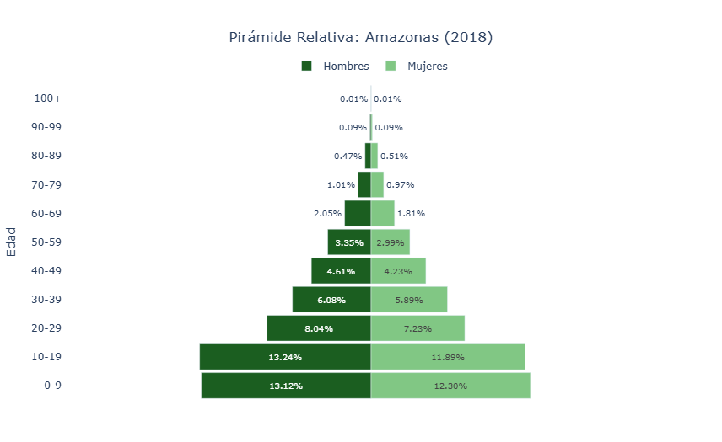 | 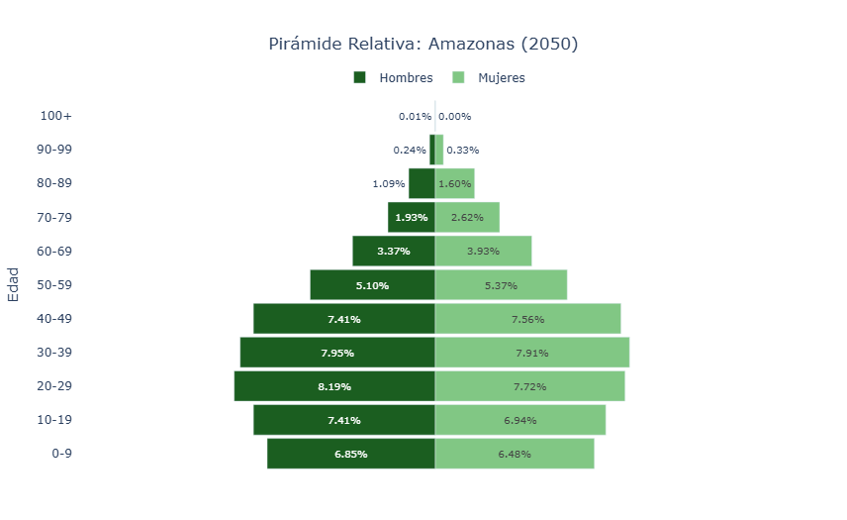
Fuente: Cálculos y elaboración propia con datos del DANE (2026)
Amazonas llega a 2050 con una trayectoria distinta a la de los departamentos más envejecidos del país: todavía conserva una estructura relativamente joven, pero la señal prospectiva ya es clara. La población menor de 20 años se reduciría cerca de 35 %, mientras la población de 60 años o más crecería alrededor de 155 %. Al mismo tiempo, el grupo de 20 a 59 años aumentaría cerca de 60 %, lo que abre una ventana demográfica temporal: habrá más personas en edades productivas antes de que el envejecimiento avance con mayor fuerza. Sin embargo, esa oportunidad no equivale automáticamente a sostenibilidad pensional. La relación entre personas mayores y población en edad de trabajar pasaría de casi 17 a más de 26 mayores de 60 años por cada 100 personas entre 20 y 59 años. En un sistema donde el acceso a la pensión depende de edad y semanas cotizadas —1.300 semanas en el componente de prima media—, el problema de fondo no será solo cuántas personas envejecen, sino cuántas habrán podido sostener una historia laboral formal durante décadas.
El riesgo pensional de Amazonas debe leerse desde su propia estructura territorial y económica. Se trata de un departamento de muy baja densidad, con una población indígena mayoritaria y con una distribución casi equilibrada entre cabecera y ruralidad dispersa; para 2023, la UPRA estimó que el 62,6 % de la población departamental era indígena y que casi la mitad residía fuera de las cabeceras. Además, su valor agregado depende principalmente de administración pública, comercio y actividades agropecuarias, forestales y pesqueras; en su base productiva agrícola aparecen cultivos como yuca, plátano, frutales, maíz y asaí. Esta composición muestra una economía donde la formalización contributiva no puede suponerse como resultado espontáneo del crecimiento poblacional: en 2022, el trabajo informal afectaba al 83,6 % de los hogares y en el área rural alcanzaba el 92,4 %.
Por ello, el horizonte 2050 para Amazonas no plantea únicamente un desafío de envejecimiento, sino de traducción institucional entre territorio, cultura, economía y protección social. El Plan de Desarrollo Departamental proyecta al Amazonas como un territorio sostenible, con pueblos indígenas reconocidos como guardianes del conocimiento ancestral y de los recursos naturales, con oportunidades de productividad, turismo y bienes y servicios de valor agregado. Esa visión solo tendrá efecto pensional si logra convertir la economía del cuidado ambiental, el turismo de naturaleza, la producción amazónica y los servicios públicos territoriales en trayectorias laborales con cotización regular. De lo contrario, el departamento podría llegar a 2050 con una población todavía relativamente joven frente al promedio nacional, pero con una vejez creciente y sin suficientes semanas acumuladas para pensionarse por el régimen estatal.
Referencias
Unidad de Planificación Rural Agropecuaria. (2023). Amazonas: documento regional.
https://upra.gov.co/Kit_Territorial/2-%20Informaci%C3%B3n%20por%20Departamentos/AMAZONAS/2-%20Documento%20Regional%20UPRA%20Amazonas.pdf
Ministerio de Comercio, Industria y Turismo. (2024). Perfiles económicos departamentales: Departamento de Amazonas
https://www.mincit.gov.co/getattachment/d590efc5-9b03-4943-9255-929554b8f45b/Amazonas.aspx

Guainía
Guainía 2050: una población joven que crece, pero una vejez que avanza más rápido que su economía
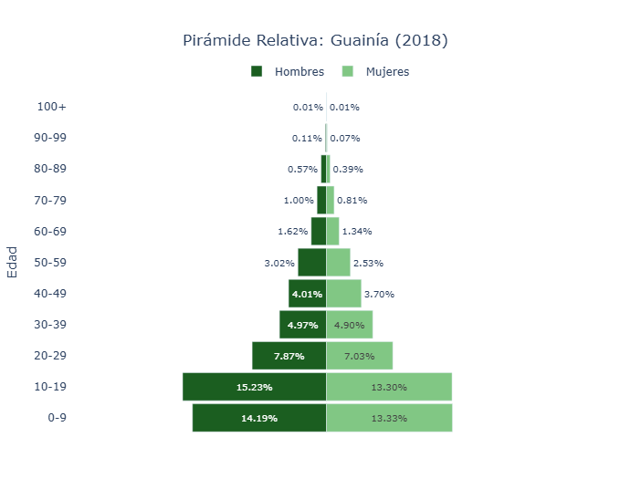 | 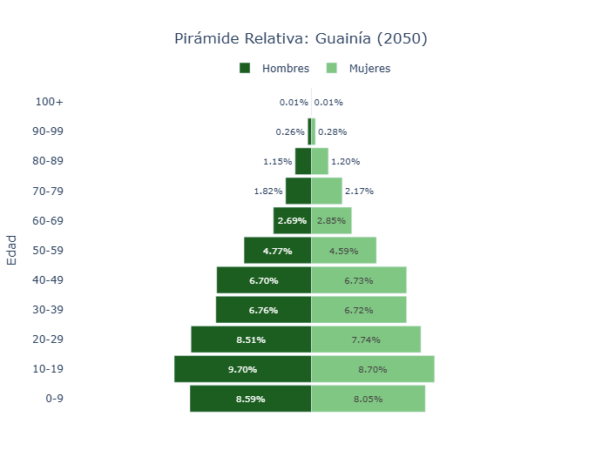
Fuente: Cálculos y elaboración propia con datos del DANE (2026)
Guainía proyecta hacia 2050 una transición demográfica singular: no perdería población, sino que crecería de manera considerable mientras cambia su estructura interna. Con base en la serie departamental por sexo y edad, la población total aumentaría 60,7 % entre 2018 y 2050. Sin embargo, la población de 0 a 14 años disminuiría 2,7 % en términos absolutos y perdería peso dentro del conjunto poblacional, al pasar de representar cerca de dos quintas partes del departamento a poco más de una cuarta parte. Al mismo tiempo, las personas de 60 años y más crecerían 237,0 %, y la población de 80 años y más aumentaría 301,8 %. En consecuencia, Guainía seguiría siendo un territorio relativamente joven frente al promedio nacional, pero con una vejez que crecería a una velocidad mucho mayor que su base infantil.
La presión pensional aparece de forma distinta a la de los departamentos más urbanizados. En 2018, Guainía tenía cerca de 8,7 personas entre 15 y 59 años por cada persona de 60 años y más; hacia 2050 esa relación caería a 5,0. La población de 15 a 59 años crecería 92,8 %, y el grupo de 15 a 29 años aumentaría 44,6 %, lo cual indica que el departamento conservaría una ventana laboral relativamente amplia. El problema estratégico no será, entonces, la ausencia de población joven, sino la capacidad de convertir esa juventud en empleo formal, trayectorias de cotización, ingresos sostenidos y capacidades productivas territoriales. En un departamento con alta dispersión geográfica, amplia ruralidad y presencia de resguardos indígenas, el reto de la protección económica en la vejez dependerá tanto del mercado laboral como de la cobertura institucional, la conectividad, la educación, la salud y la adaptación cultural de los servicios. El Ministerio de Hacienda reportó que Guainía cuenta con 2 municipios, 6 áreas no municipalizadas y 28 resguardos indígenas; además, para 2024 estimó que el 53 % de su población se ubicaba en centros poblados y rural disperso.
La economía departamental todavía es demasiado pequeña para absorber sin fricciones una transición de esta magnitud. En 2024, Guainía registró un PIB de 605 miles de millones de pesos corrientes, ubicándose junto con Vaupés entre las economías departamentales de menor tamaño del país. (DANE,2025) Su tejido empresarial también es reducido: el perfil económico del MinCIT reportó 1.497 empresas con matrícula mercantil activa a noviembre de 2023, concentradas especialmente en comercio, reparación de vehículos, alojamiento, servicios de comida y transporte. (Ministerio de Comercio, Industria y Turismo, 2024) A su vez, la estructura agrícola muestra una vocación asociada a productos amazónicos y de seguridad alimentaria, con plátano como principal cultivo permanente y yuca como cultivo transitorio dominante; el comercio exterior, por su parte, no registra una escala significativa y permanece marginal dentro del aparato productivo nacional. Hacia 2050, el futuro pensional de Guainía no dependerá solo de tener más población en edad de trabajar, sino de crear una economía capaz de formalizar, retener talento joven, fortalecer cadenas agroforestales sostenibles, ampliar servicios turísticos y culturales, y convertir su diversidad territorial en una fuente real de ingresos protegidos.
Referencias
Departamento Administrativo Nacional de Estadística [DANE]. (2025). Producto interno bruto por departamento 2024 preliminar.
https://www.dane.gov.co/index.php/estadisticas-por-tema/cuentas-nacionales/cuentas-nacionales-departamentales

Ministerio de Comercio, Industria y Turismo [MinCIT]. (2024). Perfiles económicos departamentales: Departamento de Guainía.
https://www.mincit.gov.co/getattachment/59b3df46-0902-4200-98b5-ca3a6e34211f/Guainia.aspx

Guaviare
Guaviare 2050: menos relevo joven en una economía que aún no alcanza densidad laboral
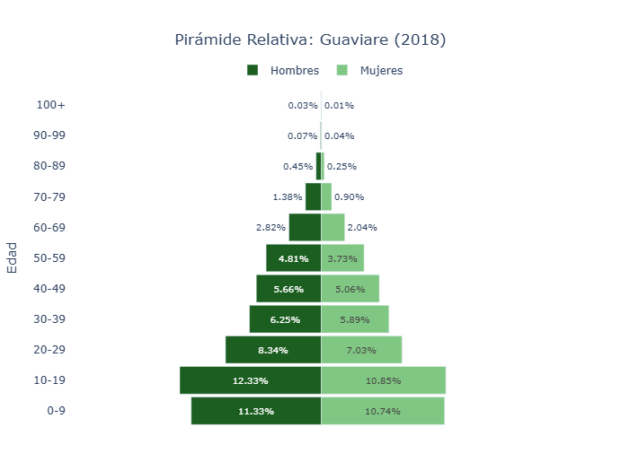 | 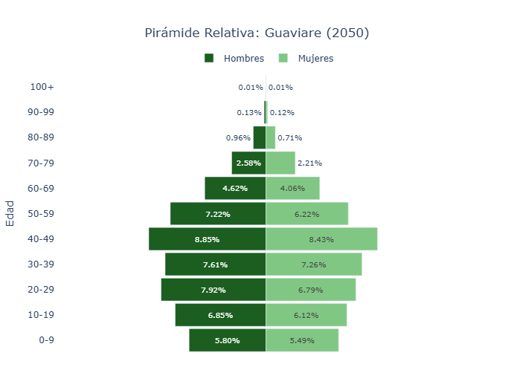
Fuente: Cálculos y elaboración propia con datos del DANE (2026)
Guaviare proyecta hacia 2050 una transición demográfica menos asociada al crecimiento poblacional y más ligada al cambio de su estructura interna. Con base en la serie departamental por sexo y edad, la población total disminuiría 1,9 % entre 2018 y 2050; sin embargo, la población de 0 a 14 años caería 49,5 %, mientras las personas de 60 años y más aumentarían 89,4 %. El giro más sensible aparece en la vejez avanzada: la población de 80 años y más crecería 122,9 %. Esto significa que Guaviare no solo tendría menos niños y adolescentes, sino una sociedad donde la vejez duplicaría su peso relativo en un territorio de baja densidad poblacional y alta dispersión geográfica.
La señal pensional más importante está en el deterioro del soporte intergeneracional. En 2018, Guaviare tenía cerca de 7,3 personas entre 15 y 59 años por cada persona de 60 años y más; hacia 2050 esa relación caería a 4,4. Aunque la población de 15 a 59 años aumentaría 13,3 %, el grupo de 15 a 29 años —el relevo laboral más inmediato— disminuiría 21,0 %. La ventana demográfica no desaparecería por completo, pero sí perdería profundidad: habría menos jóvenes entrando al mercado laboral y más personas mayores demandando ingresos, salud y cuidado. En un departamento conformado por cuatro municipios, con 53.460 km² de extensión y una proporción significativa de población en centros poblados y rural disperso, la protección económica de la vejez dependerá de la capacidad de llevar empleo formal, cotización y servicios institucionales a un territorio amplio, fragmentado y con baja densidad poblacional.
La economía guaviarense aún no ofrece una plataforma laboral suficientemente amplia para absorber sin fricción este cambio. En 2024, el PIB departamental fue de 1,396 billones de pesos corrientes y representó apenas 3,2 % del PIB de la región Amazonía-Orinoquía. Su estructura empresarial se concentra en comercio, alojamiento, servicios de comida y pequeñas unidades productivas: a noviembre de 2023 se reportaban 4.932 empresas con matrícula mercantil activa, de las cuales 2.689 estaban en comercio y reparación de vehículos, 738 en alojamiento y servicios de comida y 345 en manufactura. (Ministerio de Comercio, Industria y Turismo, 2024). A ello se suma una informalidad laboral estimada en 86,3 % y una vocación agrícola donde plátano y yuca aparecen como cultivos representativos. El estudio socioeconómico de la Cámara de Comercio de San José del Guaviare también muestra una estructura empresarial dominada por microempresas: 97,9 % del total en 2023, con predominio de unidades que generan entre uno y cuatro empleos. (Cámara de Comercio de San José Hacia 2050, el problema estratégico no será únicamente envejecer, sino hacerlo sin haber construido antes una economía capaz de formalizar jóvenes, sostener trayectorias laborales largas y convertir su potencial agroambiental, turístico y comercial en ingresos estables.
Referencias
Cámara de Comercio de San José del Guaviare. (2025). Estudio socioeconómico 2024.
https://ccsj.org.co/resources/archivos/pdf/control/estudio_economico_2024.pdf
Ministerio de Comercio, Industria y Turismo [MinCIT]. (2024). Perfiles económicos departamentales: Departamento de Guaviare. https://www.mincit.gov.co/getattachment/80427431-9da3-41c1-a063-9533854cfd14/Guaviare.aspx

Vaupés
Vaupés 2050: una ventana joven que se estrecha antes de consolidar empleo formal
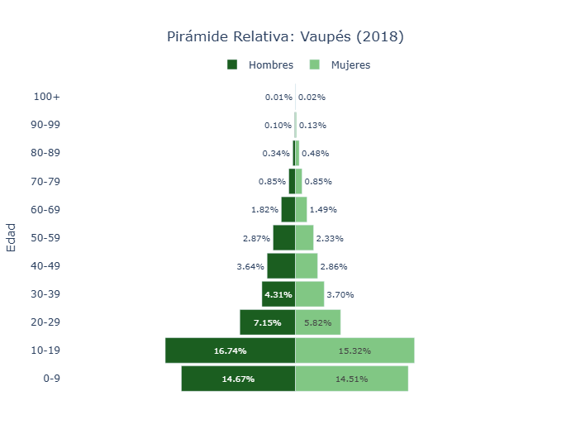 | 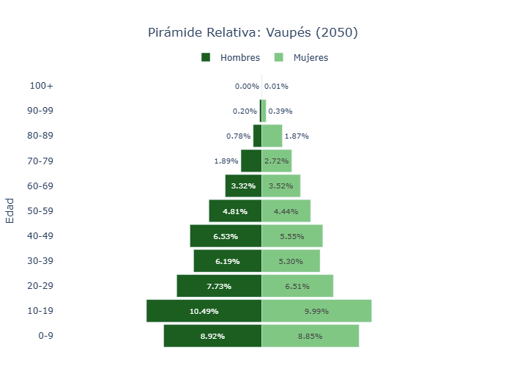
Fuente: Cálculos y elaboración propia con datos del DANE (2026)
Vaupés proyecta hacia 2050 una transición demográfica singular: seguirá creciendo, pero con una estructura mucho menos infantil y una vejez que avanza con rapidez. Con base en la serie departamental por sexo y edad, la población total aumentaría 20,8 % entre 2018 y 2050; sin embargo, la población de 0 a 14 años caería 26,7 %, mientras las personas de 60 años y más crecerían 191,9 %. El cambio más exigente estaría en la vejez avanzada: la población de 80 años y más aumentaría 263,4 %. Esto significa que Vaupés conservaría una base joven visible, pero ya no tendría la amplitud infantil que históricamente caracterizó su estructura poblacional.
La señal pensional aparece en la pérdida de soporte intergeneracional. En 2018, Vaupés tenía cerca de 7,7 personas entre 15 y 59 años por cada persona de 60 años y más; hacia 2050 esa relación caería a 3,9. Aunque la población entre 15 y 59 años crecería 45,9 %, el grupo de 15 a 29 años solo aumentaría 6,2 %, lo que muestra una ventana laboral todavía existente, pero menos expansiva de lo que sugiere la pirámide joven. En un territorio donde el Ministerio de Hacienda reporta una densidad cercana a 1 habitante por km², 72 % de población en centros poblados y rural disperso, y una organización territorial compuesta por tres municipios y tres corregimientos departamentales, el desafío no será únicamente generar empleo, sino llevar formalidad, continuidad laboral, conectividad institucional y cobertura social a una geografía extensa y dispersa.
La economía departamental aún no tiene la densidad suficiente para absorber sin fricciones esa transición. En 2024, Vaupés registró uno de los PIB departamentales más bajos del país, con 472 miles de millones de pesos corrientes, junto con Guainía, que alcanzó 605 miles de millones. (DANE,2025) Su estructura productiva se apoya en capacidades agropecuarias y ambientales de escala limitada: el perfil económico del MinCIT identifica aptitudes asociadas a ovinos, maracuyá, maíz tradicional, pastos, cachama, pirarucú, especies forestales y tilapia; además, las exportaciones departamentales han representado históricamente menos del 0,1 % de las exportaciones nacionales. (Ministerio de Comercio, Industria y Turismo, 2024). Hacia 2050, el futuro pensional de Vaupés dependerá de convertir su población joven en trayectorias de ingreso formal, no solo en presencia demográfica. Sin mayor productividad local, fortalecimiento de economías indígenas y rurales, servicios públicos efectivos, conectividad y empleo acumulable en el tiempo, el envejecimiento avanzará más rápido que la capacidad territorial para financiar una vejez protegida.
Referencias
Departamento Administrativo Nacional de Estadística [DANE]. (2025). Cuentas nacionales departamentales: PIB por departamento. https://www.dane.gov.co/index.php/estadisticas-por-tema/cuentas-nacionales/cuentas-nacionales-departamentales
Ministerio de Comercio, Industria y Turismo [MinCIT]. (2024). Perfiles económicos departamentales: Departamento de Vaupés. https://www.mincit.gov.co/getattachment/92e007cb-1811-4cc3-bc1a-8c1901bebd68/Vaupes.aspx

Vichada
Vichada 2050: crecimiento poblacional sin garantía de protección en la vejez
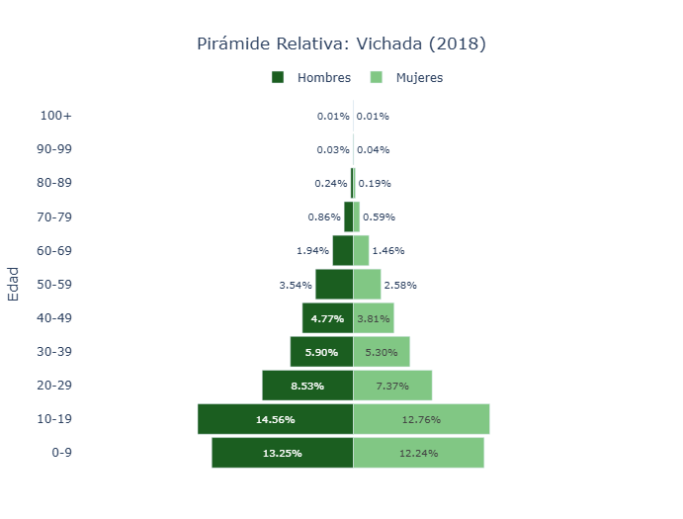 | 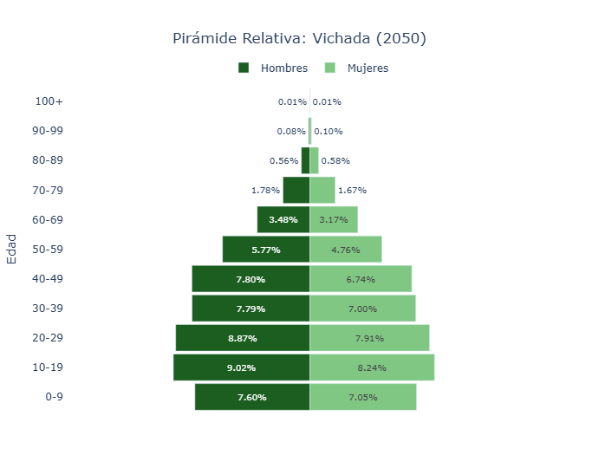
Fuente: Cálculos y elaboración propia con datos del DANE (2026)
Vichada proyecta hacia 2050 un cambio demográfico poco común frente a otros departamentos: no pierde población, sino que más que duplica su tamaño. Con base en la serie departamental por sexo y edad, la población total crecería 125,7 % entre 2018 y 2050. Sin embargo, ese crecimiento no conserva la forma joven de la pirámide: la población de 0 a 14 años aumentaría 30,9 %, pero su peso relativo caería de 39,9 % a 23,1 % del total departamental. En contraste, las personas de 60 años y más crecerían 379,0 %, y la población de 80 años y más aumentaría 462,2 %. Esto significa que Vichada seguiría siendo un territorio demográficamente joven, pero con una vejez que se expandiría a una velocidad mucho mayor que la niñez.
La señal pensional más importante está en la pérdida de ventaja intergeneracional. En 2018, Vichada tenía cerca de 10,2 personas entre 15 y 59 años por cada persona de 60 años y más; hacia 2050 esa relación caería a 5,7. Aunque la población en edad laboral crecería 169,8 % y el grupo de 15 a 29 años aumentaría 100,1 %, el problema no será solo demográfico, sino territorial e institucional: convertir una población joven y dispersa en trayectorias laborales formales, estables y acumulables. Esta dificultad se amplifica porque el departamento es el segundo más extenso del país, tiene una densidad de apenas 1,25 habitantes por km² y concentra 76 % de su población en centros poblados y rural disperso. En esas condiciones, la protección económica de la vejez dependerá menos del crecimiento poblacional bruto y más de la capacidad para llevar empleo, conectividad, educación, salud, cotización y servicios sociales a una geografía extensa, rural y de baja densidad.
La economía de Vichada todavía es demasiado pequeña para absorber automáticamente esa transición. En 2024, su PIB fue de 1,167 billones de pesos corrientes, uno de los más bajos del país. Su base productiva tiene potencial agropecuario —marañón como cultivo permanente principal, yuca como cultivo transitorio representativo, además de aptitudes en pastos, maíz tradicional, ovinos, caprinos, palma de aceite, carne bovina, leche bovina y búfalos—, pero ese potencial aún no se traduce en una economía diversificada de alto empleo formal. (Ministerio de Comercio, Industria y Turismo, 2024). El tejido empresarial también es reducido: a noviembre de 2023 se reportaban 2.342 empresas con matrícula mercantil activa, concentradas principalmente en comercio, reparación de vehículos, alojamiento, servicios de comida, transporte y manufactura. Hacia 2050, el desafío estratégico de Vichada será aprovechar su crecimiento poblacional antes de que la vejez avance más rápido que su capacidad productiva. Sin formalización rural, agroindustria, encadenamientos locales y empleo juvenil estable, el departamento podría llegar a tener más población activa, pero no necesariamente más población protegida para la vejez.
Referencias
Departamento Administrativo Nacional de Estadística [DANE]. (2025). Producto interno bruto por departamento 2024 preliminar. https://www.dane.gov.co/files/operaciones/PIB/bol-PIBDep-2024pr.pdf
Ministerio de Comercio, Industria y Turismo [MinCIT]. (2024). Perfiles económicos departamentales: Departamento de Vichada. https://www.mincit.gov.co/getattachment/cc32ee04-4df4-4433-8f64-9d7484dda49c/Vichada.aspx

